1-1-2025

ADAIR ATILANO GUZMÁN

instituto tecnologico de la sierra negra de ajalpan

Portafolio de evidencias

DESARROLLO DE APLICACIONES MÓVILES

Contenido

EVALUACIÓN DIAGNOSTICO 2

Semana 1 – Introducción a Flutter 4

Paquetes de Instalación 4

Primer APP 7

COLUMNAS Y FILAS 0

DESARROLLO DE UN LAYOUT IMPLEMENTANDO PADDING, APPBAR, CUADROS, SIZEDBOX PARA AGREGAR SEPARACIÓN ENBRE CONTAINERS ETC 0

DESARROLLO DE MYCARD Y MYCONTAINER 2

Semana 3 6

DESARROLLO DE APP PARA CONSUMO DE UNA API Y CONOCER EL CLIMA, PRACTICA DE COLUMNS, EXPANDED, LIST Y ROWS. 6

Semana 4 13

DESARROLLO CON ABOUTLISTTITLE, ABSORSIONBOTTONM, ALERT DIALOG, ANIMATEDBUILDER, ETC 13

Semana 5 FireBase 0

Configuración e instalación de requisitos 0

Leyendo notas y uso de builder 12

Semana 6 13

Desarrollo de app de notas 13

# EVALUACIÓN DIAGNOSTICA

**Materia: Desarrollo de Aplicaciones Móviles**  
**Tema: Flutter**

**Alumno: Adair Atilano Guzmán**

**Instrucciones:** Selecciona la opción correcta para cada pregunta.

**Preguntas**

1. ¿Qué lenguaje de programación se utiliza para desarrollar aplicaciones en Flutter?  
   a) Java  
   b) Kotlin  
   c) Dart  
   d) Swift
2. ¿Cuál de los siguientes widgets en Flutter es un contenedor que permite anidar otros widgets dentro de él?  
   a) Text  
   b) Column  
   c) RaisedButton  
   d) Scaffold
3. ¿Qué comando se usa para crear un nuevo proyecto en Flutter?  
   a) flutter start my_project  
   b) flutter init my_project  
   c) flutter new my_project  
   d) flutter create my_project
4. ¿Cuál de los siguientes NO es un tipo de widget en Flutter?  
   a) StatelessWidget  
   b) StatefulWidget  
   c) DynamicWidget  
   d) InheritedWidget
5. ¿Qué archivo contiene la configuración de dependencias en un proyecto Flutter?  
   a) pubspec.yaml  
   b) config.json  
   c) settings.gradle  
   d) dependencies.xml
6. ¿Qué estructura utiliza Flutter para representar la interfaz de usuario?  
   a) MVC (Model-View-Controller)  
   b) MVVM (Model-View-ViewModel)  
   c) Árbol de widgets  
   d) XML y HTML
7. ¿Cuál de los siguientes widgets se usa para crear una lista en Flutter?  
   a) ListTile  
   b) ListView  
   c) GridView  
   d) Table
8. ¿Qué comando se utiliza para ejecutar una aplicación en un dispositivo conectado o en un emulador?  
   a) flutter install  
   b) flutter run  
   c) flutter execute  
   d) flutter deploy
9. ¿Cuál de los siguientes widgets se usa para manejar la navegación entre pantallas en Flutter?  
   a) Navigator  
   b) Router  
   c) ScreenManager  
   d) PageController
10. ¿Qué herramienta de Flutter se usa para inspeccionar widgets en tiempo de ejecución?  
    a) Flutter Debugger  
    b) DevTools  
    c) Widget Analyzer  
    d) Flutter Inspector

**Respuestas**

1. c) Dart
2. b) Column
3. d) flutter create my_project
4. c) DynamicWidget
5. a) pubspec.yaml
6. c) Árbol de widgets
7. b) ListView
8. b) flutter run
9. a) Navigator
10. d) Flutter Inspector

# Semana 1 – Introducción a Flutter

## Paquetes de Instalación

Iniciamos con la lista de software que usaremos en esta materia:

1. Android Studio (Ultima Versión)
   1. Configuración Inicial: Plug Flutter y Dart

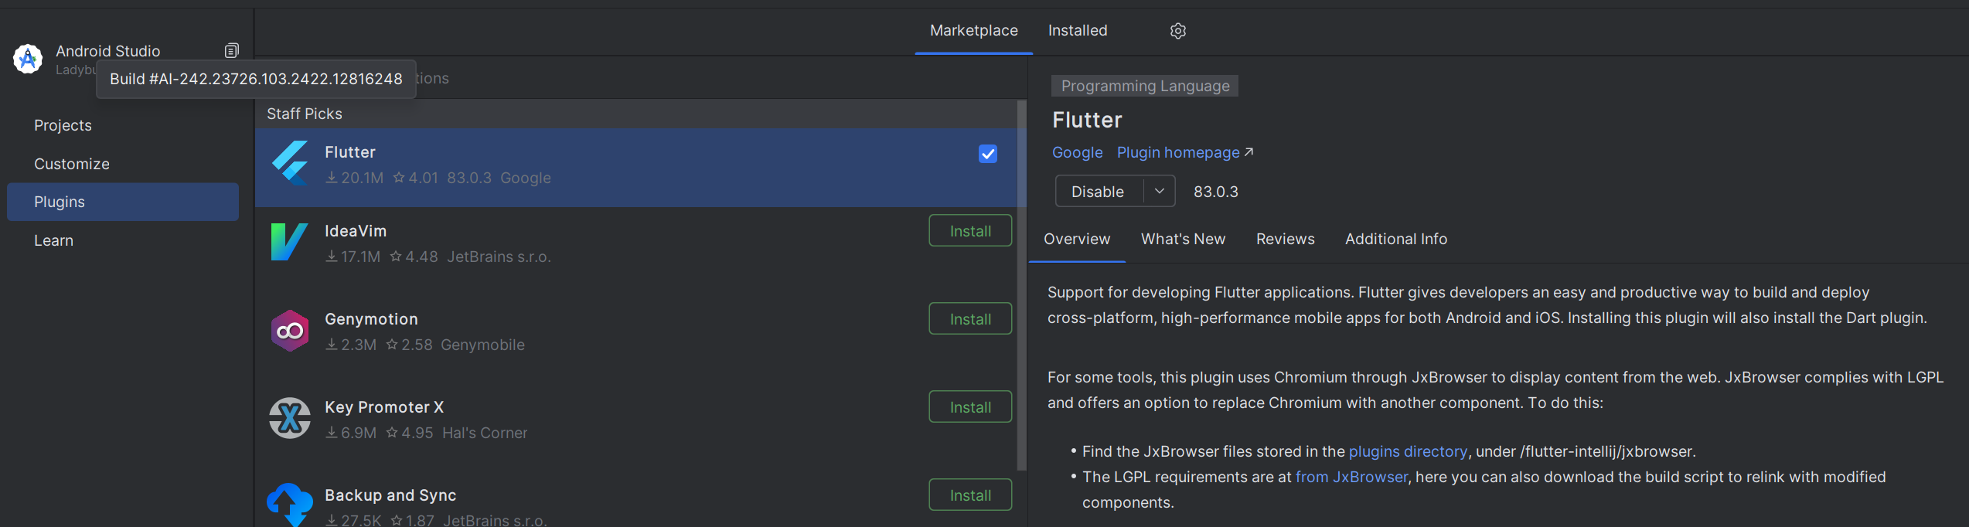

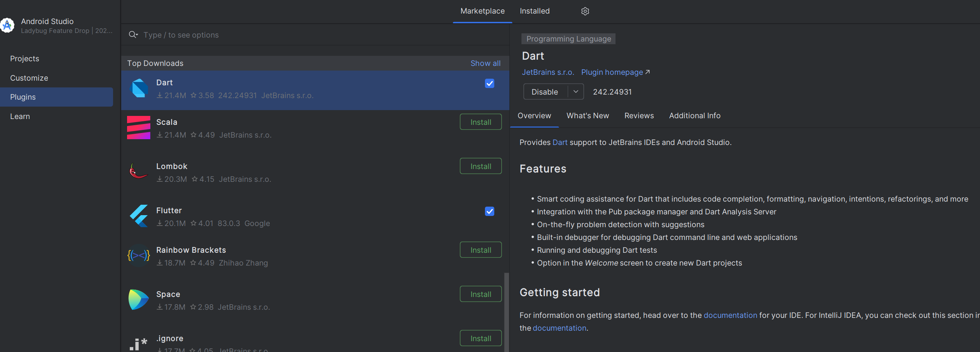

* 1. SDK Manager instalar

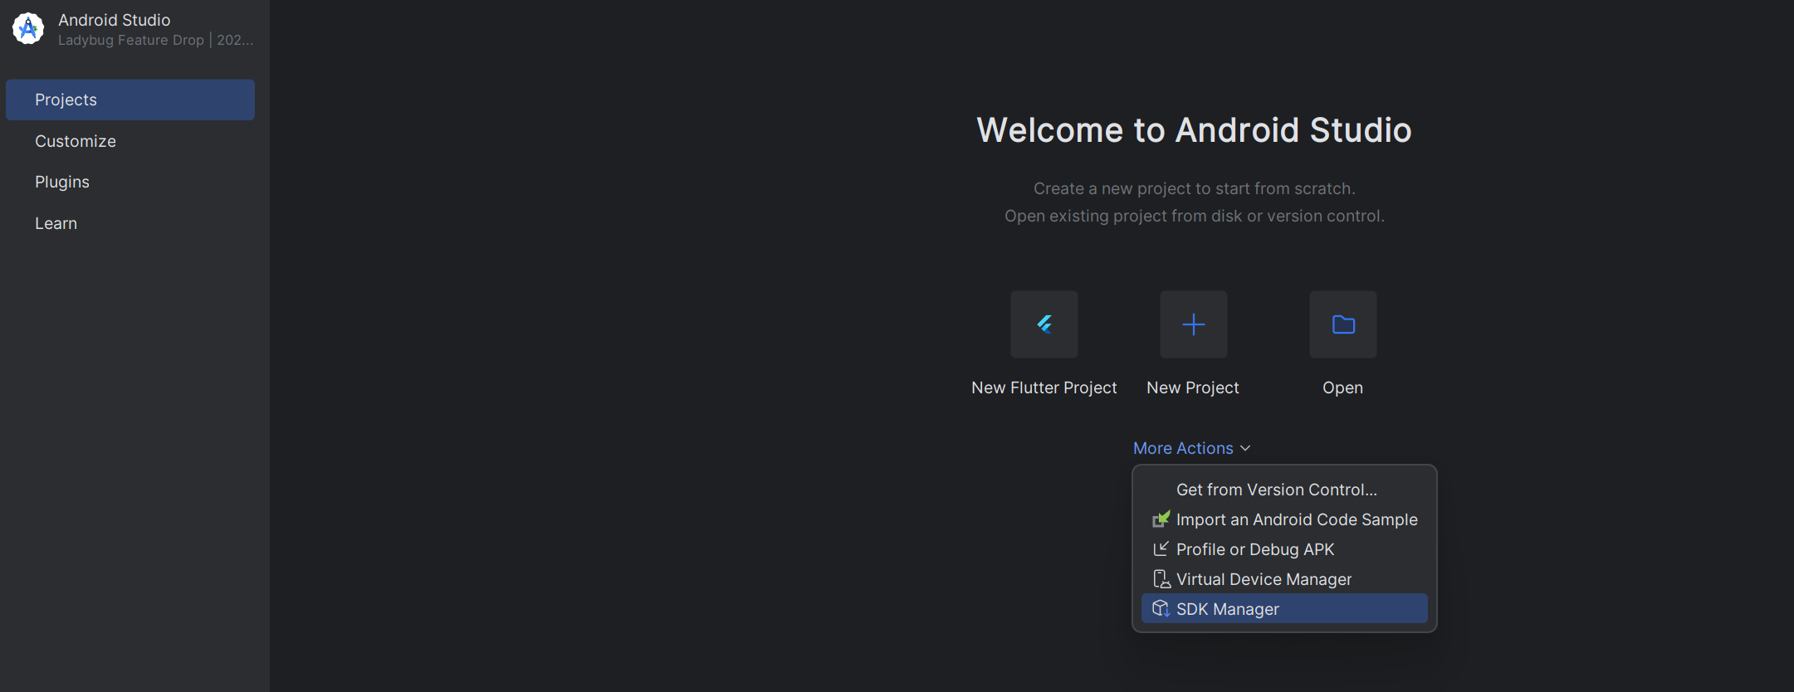

Versiones por lo menos de la 11 a la actual

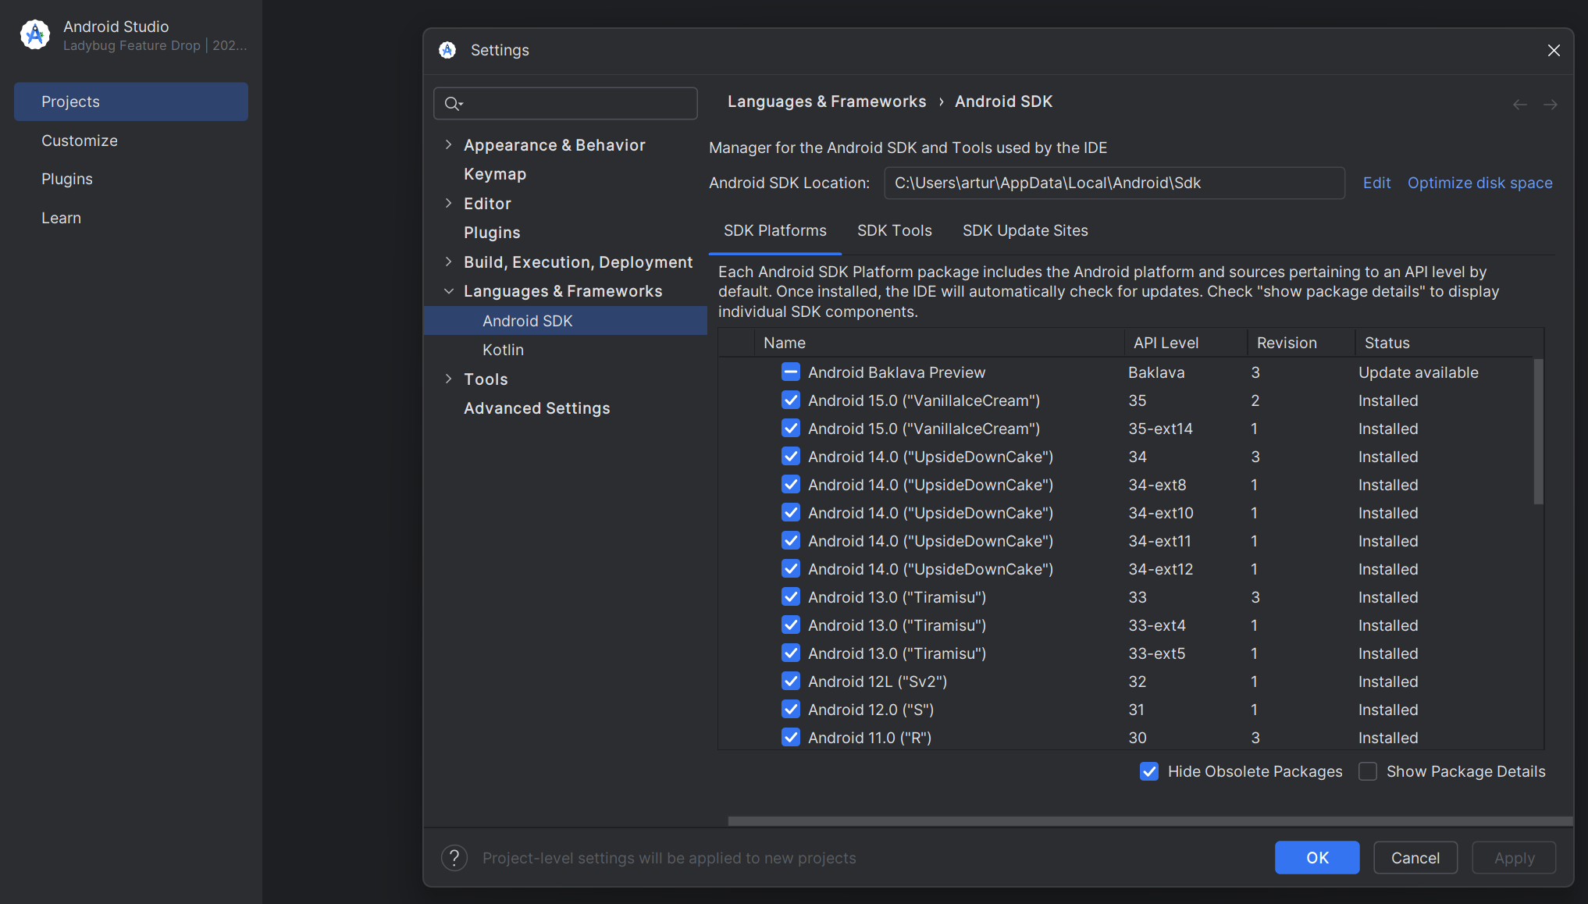

Todas las SDK Tool

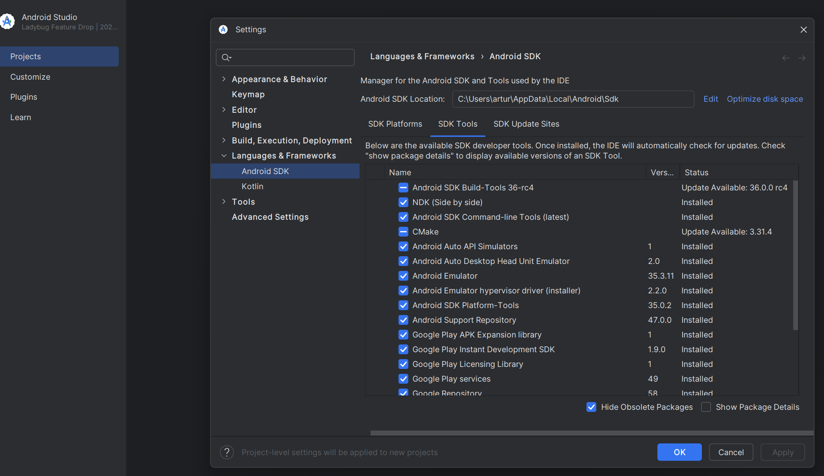

* 1. Instalar un Virtual Device Manager

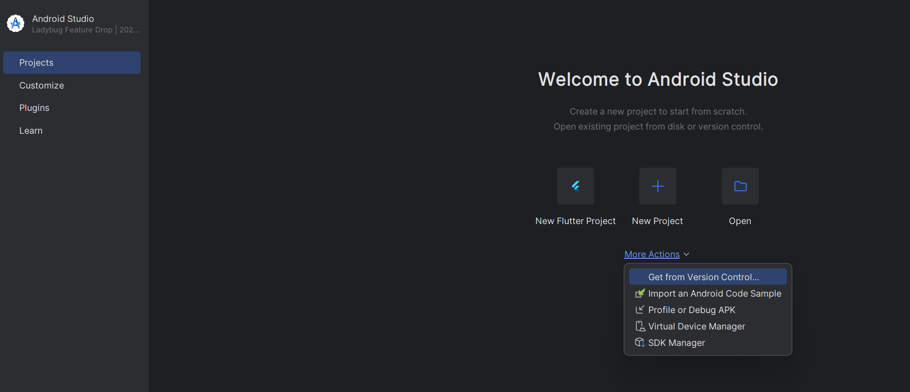

1. Instalar Visual Studio Code con las Ext y Copilot
   1. Awesome Flutter Snippets
   2. Code Runner
   3. Dart
   4. Flutter
   5. Flutter Tree
2. Bajar el SDK de Flutter
   1. [https://docs.flutter.dev/get-started/install?_gl=1*4b79dd*_gcl_aw*R0NMLjE3Mzc5ODgyODIuQ2p3S0NBaUEtdHk4QmhBX0Vpd0FreW9hMzJVMzhERFUwcUNjbFItcGdGcmlGOFJ0VGx5cTBYUUdlc0VKSkRKSnZSY3dRRE5DbWJfQ1d4b0NxajBRQXZEX0J3RQ..*_gcl_dc*R0NMLjE3Mzc5ODgyODIuQ2p3S0NBaUEtdHk4QmhBX0Vpd0FreW9hMzJVMzhERFUwcUNjbFItcGdGcmlGOFJ0VGx5cTBYUUdlc0VKSkRKSnZSY3dRRE5DbWJfQ1d4b0NxajBRQXZEX0J3RQ..*_up*MQ..*_gs*MQ..*_ga*MTI5MjUxOTE5NS4xNzM3MDc1NDA4*_ga_04YGWK0175*MTczNzk4ODI4MS4yLjEuMTczNzk4ODQ2Mi4wLjAuMA..&gclid=CjwKCAiA-ty8BhA_EiwAkyoa32U38DDU0qCclR-pgFriF8RtTlyq0XQGesEJJDJJvRcwQDNCmb_CWxoCqj0QAvD_BwE&gclsrc=aw.ds](https://docs.flutter.dev/get-started/install?_gl=1*4b79dd*_gcl_aw*R0NMLjE3Mzc5ODgyODIuQ2p3S0NBaUEtdHk4QmhBX0Vpd0FreW9hMzJVMzhERFUwcUNjbFItcGdGcmlGOFJ0VGx5cTBYUUdlc0VKSkRKSnZSY3dRRE5DbWJfQ1d4b0NxajBRQXZEX0J3RQ..*_gcl_dc*R0NMLjE3Mzc5ODgyODIuQ2p3S0NBaUEtdHk4QmhBX0Vpd0FreW9hMzJVMzhERFUwcUNjbFItcGdGcmlGOFJ0VGx5cTBYUUdlc0VKSkRKSnZSY3dRRE5DbWJfQ1d4b0NxajBRQXZEX0J3RQ..*_up*MQ..*_gs*MQ..*_ga*MTI5MjUxOTE5NS4xNzM3MDc1NDA4*_ga_04YGWK0175*MTczNzk4ODI4MS4yLjEuMTczNzk4ODQ2Mi4wLjAuMA..&gclid=CjwKCAiA-ty8BhA_EiwAkyoa32U38DDU0qCclR-pgFriF8RtTlyq0XQGesEJJDJJvRcwQDNCmb_CWxoCqj0QAvD_BwE&gclsrc=aw.ds)
   2. Seleccionamos Windows
   3. Seleccionamos Android
   4. Descargamos: <https://storage.googleapis.com/flutter_infra_release/releases/stable/windows/flutter_windows_3.27.3-stable.zip>
   5. Creamos una carpeta en C que se llame dev dentro ponemos el contenido del zip flutter
   6. Creamos dos variable de entorno

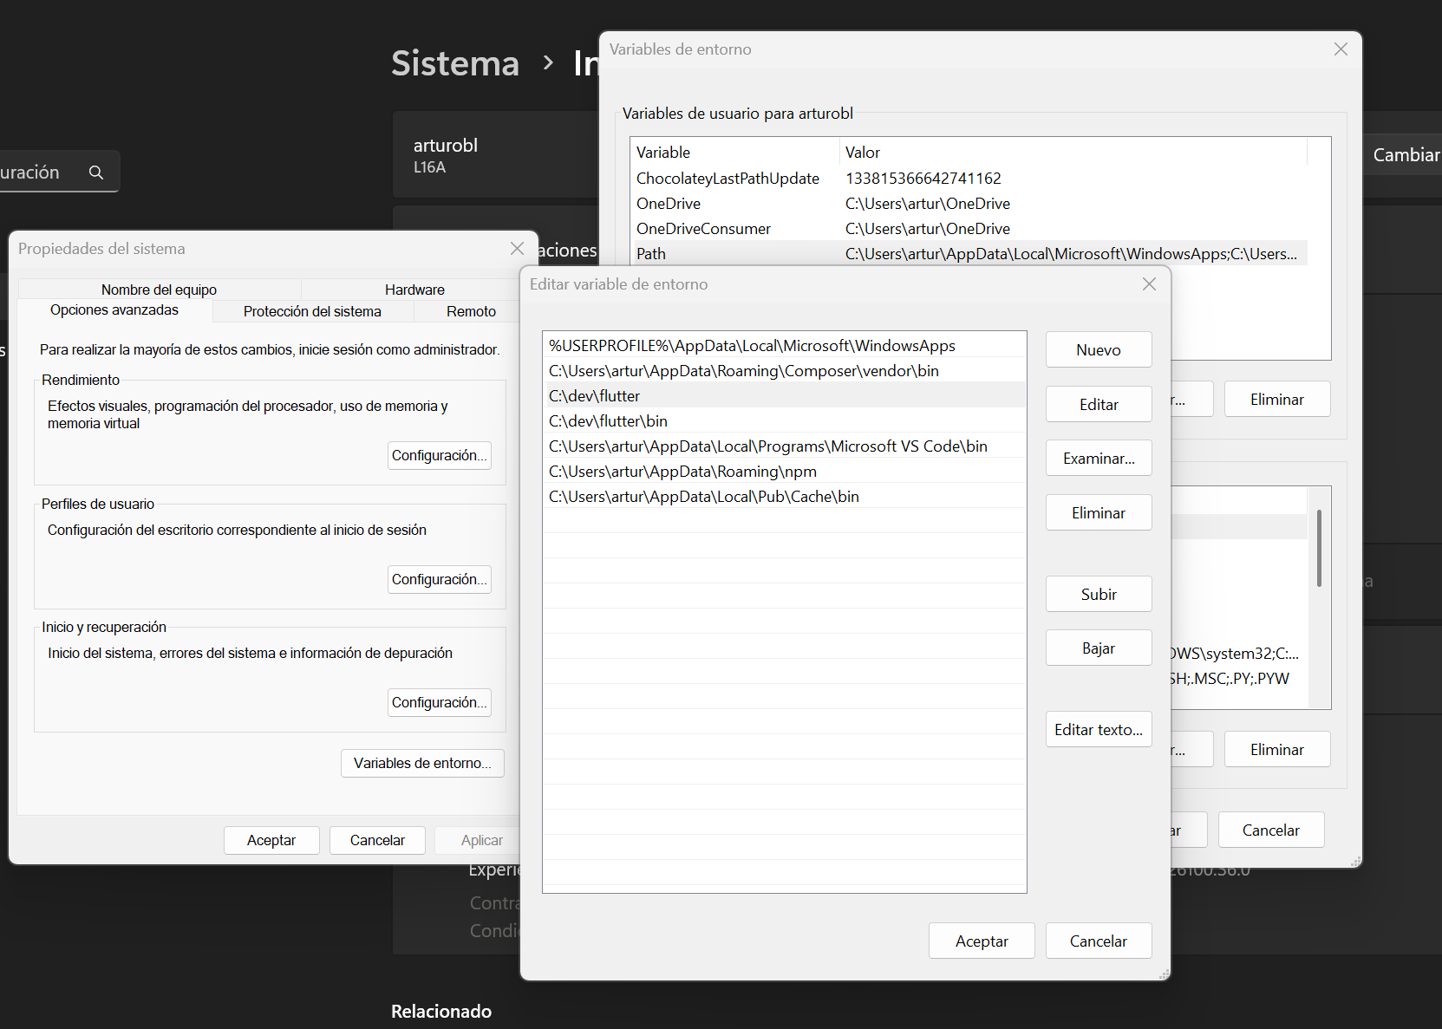

1. Entrar a la carpeta del SDK flutter y ejecutar flutter console y el comando flutter doctor y continuar con las sugerencias.
2. Crear nuestra primera app en vscode ejecutamos en command paleete Flutter New Project

## Primer APP

Diseño simple de un layout

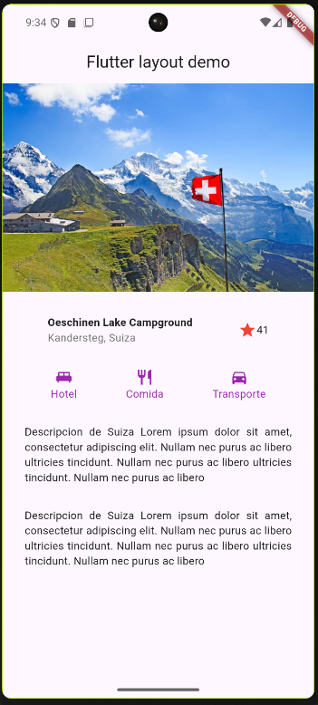

import 'package:flutter/material.dart';

void main() {

runApp(const Home());

}

class Home extends StatefulWidget {

const Home({super.key});

@override

State<Home> createState() => _HomeState();

}

class _HomeState extends State<Home> {

@override

Widget build(BuildContext context) {

return MaterialApp(

home: Scaffold(

appBar: AppBar(

title: const Text('Flutter layout demo'),

centerTitle: true,

),

body:

//Nodo Padre principal

Column(

//mainAxisAlignment: MainAxisAlignment.center,

crossAxisAlignment: CrossAxisAlignment.center,

children: [

//Hijo 1 imagen

Image.asset('assets/suiza.jpg'),

SizedBox(

height: 30,

),

//Hio 2 Fila

Row(

mainAxisAlignment: MainAxisAlignment.spaceEvenly,

children: [

//Hijo 1 de la fila

Column(

crossAxisAlignment: CrossAxisAlignment.start,

children: [

//Hijo 1 de la Columna

Text("Oeschinen Lake Campground",

style: TextStyle(fontWeight: FontWeight.bold)),

Text(

"Kandersteg, Suiza",

style: TextStyle(color: Colors.black54),

),

],

),

//Hijo 2 de la fila

Row(

children: [

Icon(

Icons.star,

color: Colors.red,

),

Text("41"),

],

),

],

),

SizedBox(height: 30),

//Hijo 3 de la columna

Row(

mainAxisAlignment: MainAxisAlignment.spaceEvenly,

children: [

Column(

children: [

Icon(

Icons.king_bed,

color: Colors.purple,

),

Text(

"Hotel",

style: TextStyle(color: Colors.purple),

),

],

),

Column(

children: [

Icon(

Icons.restaurant,

color: Colors.purple,

),

Text(

"Comida",

style: TextStyle(color: Colors.purple),

),

],

),

Column(

children: [

Icon(

Icons.directions_car,

color: Colors.purple,

),

Text(

"Transporte",

style: TextStyle(color: Colors.purple),

),

],

)

],

),

SizedBox(height: 30),

//Hijo 4 de la columna

Padding(

padding: const EdgeInsets.only(left: 30.0, right: 30.0),

child: Text(

"Descripcion de Suiza Lorem ipsum dolor sit amet, consectetur adipiscing elit. Nullam nec purus ac libero ultricies tincidunt. Nullam nec purus ac libero ultricies tincidunt. Nullam nec purus ac libero",

textAlign: TextAlign.justify,

),

),

Container(

margin: EdgeInsets.all(30),

child: Text(

"Descripcion de Suiza Lorem ipsum dolor sit amet, consectetur adipiscing elit. Nullam nec purus ac libero ultricies tincidunt. Nullam nec purus ac libero ultricies tincidunt. Nullam nec purus ac libero",

textAlign: TextAlign.justify,

),

),

],

)),

);

}

}

COLUMNAS Y FILAS

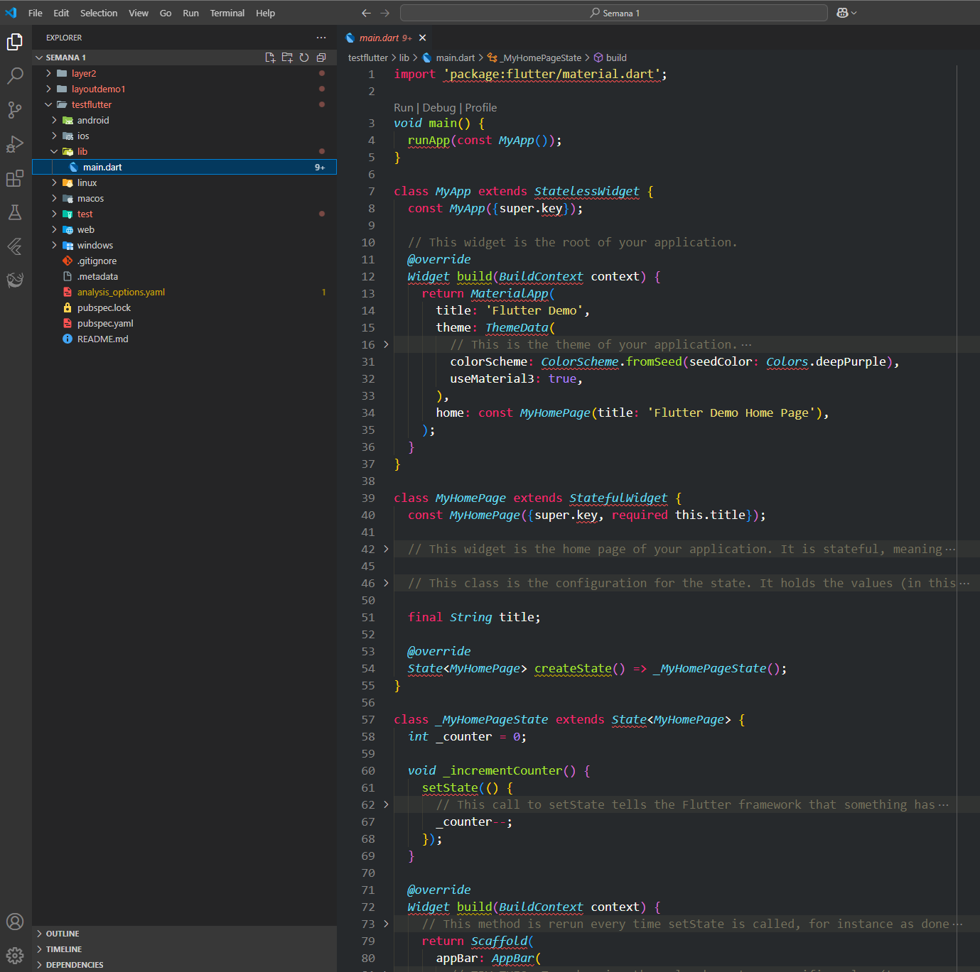 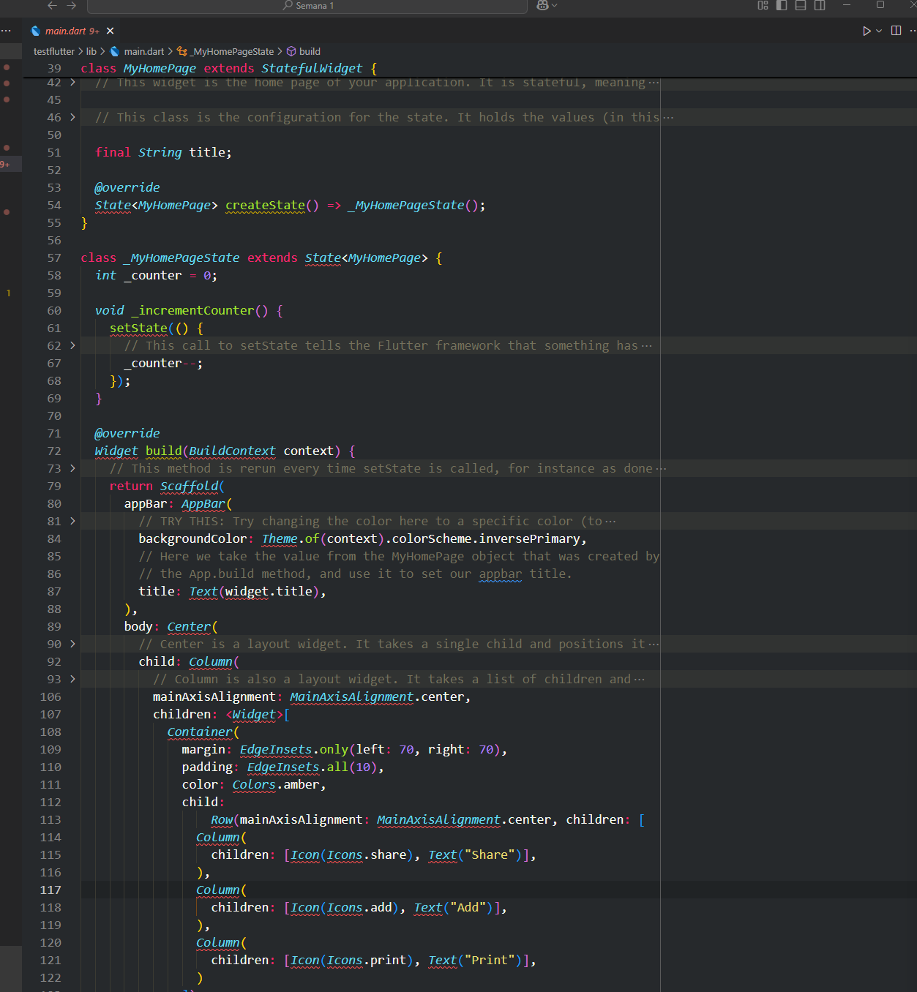

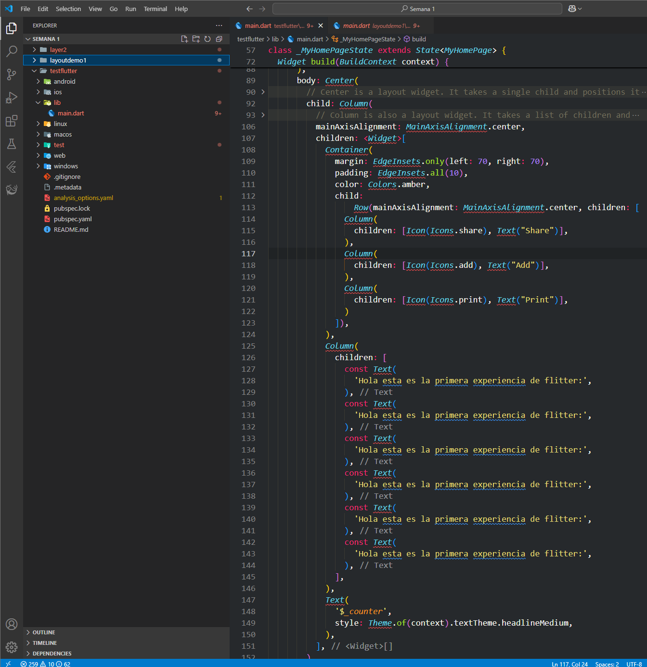

DESARROLLO DE UN LAYOUT IMPLEMENTANDO PADDING, APPBAR, CUADROS, SIZEDBOX PARA AGREGAR SEPARACIÓN ENBRE CONTAINERS ETC

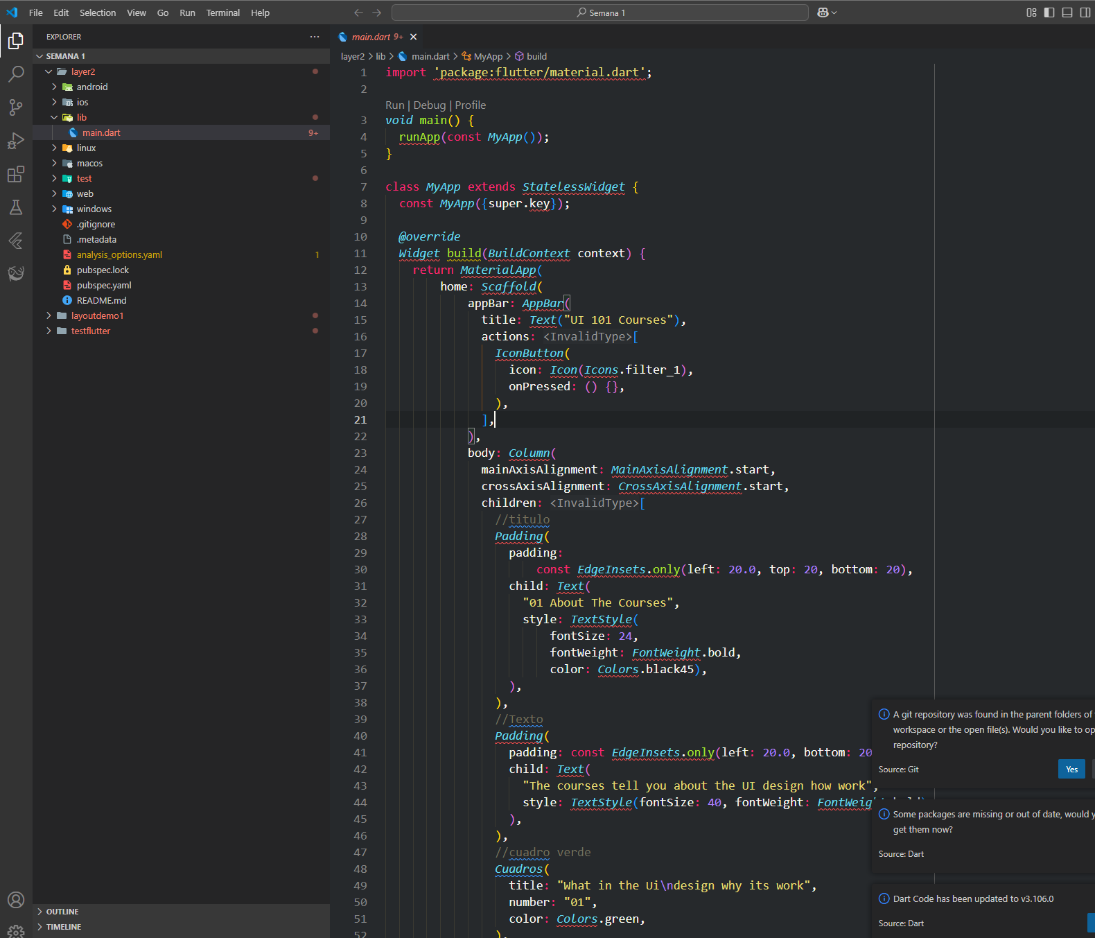

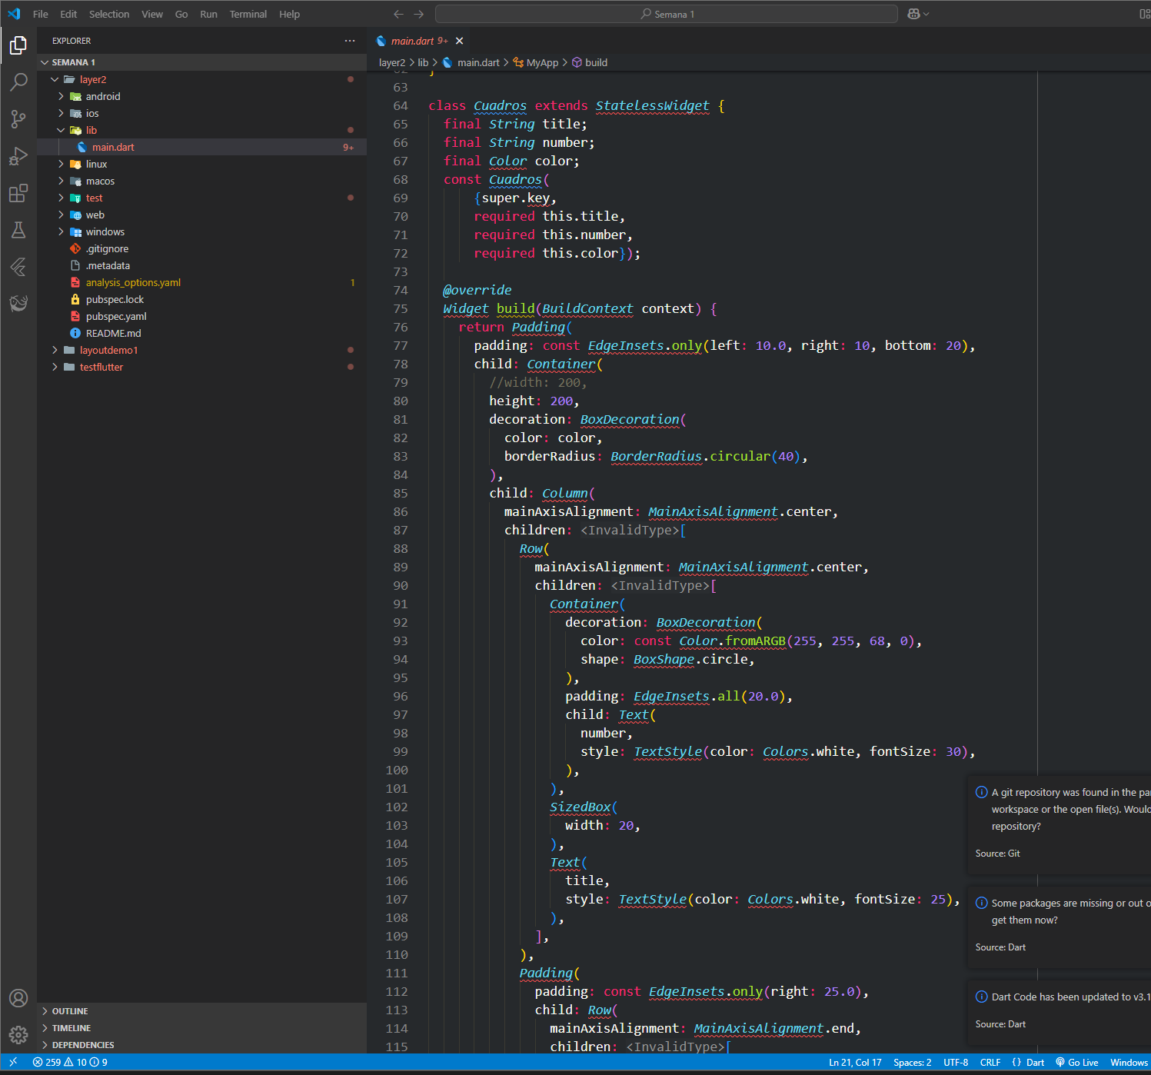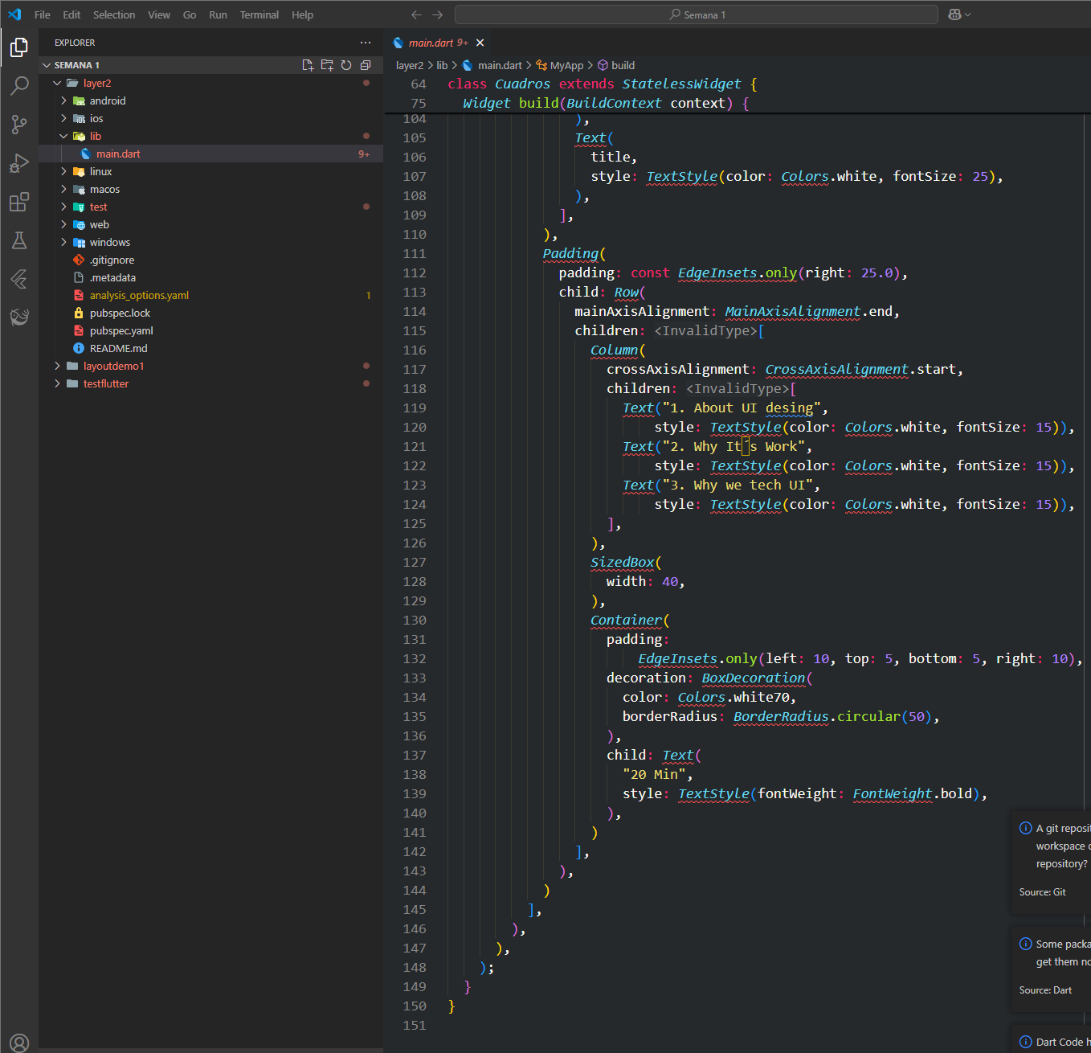

## DESARROLLO DE MYCARD Y MYCONTAINER

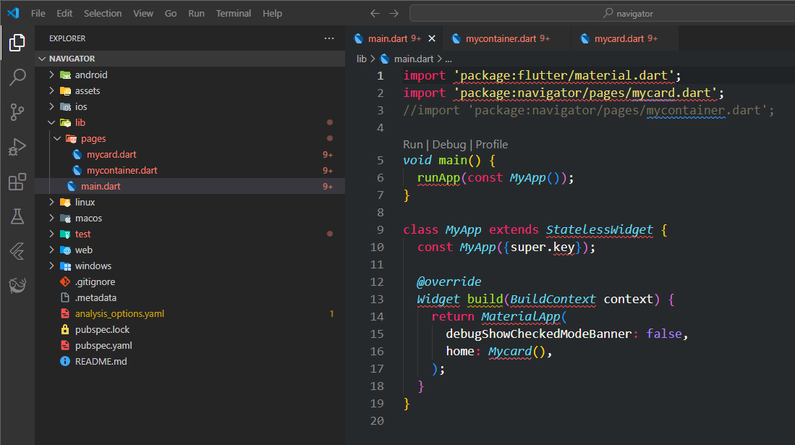

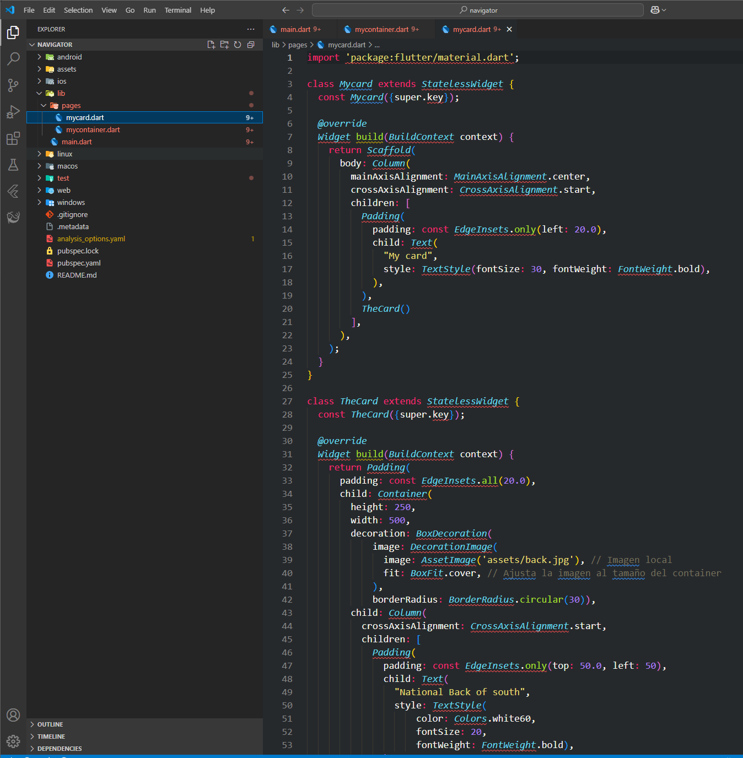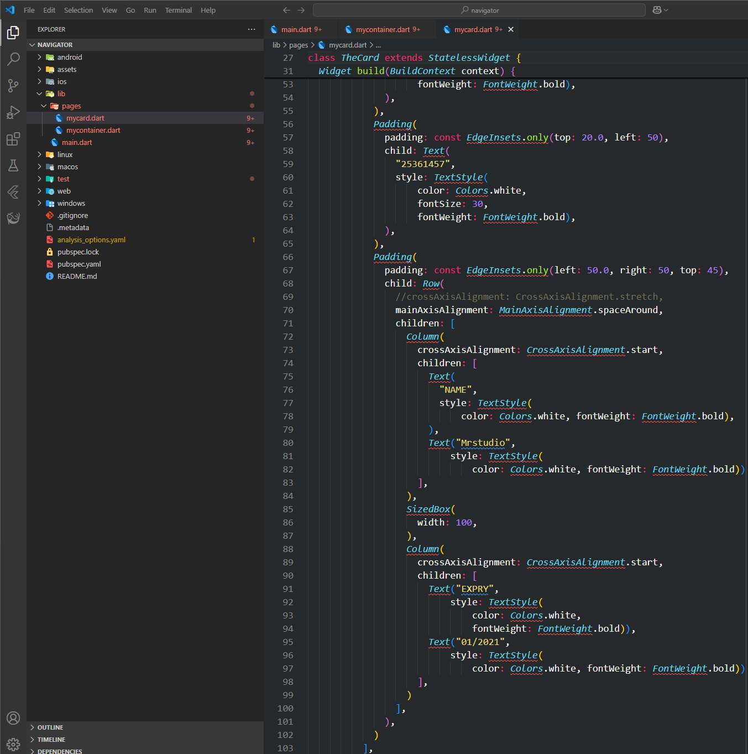

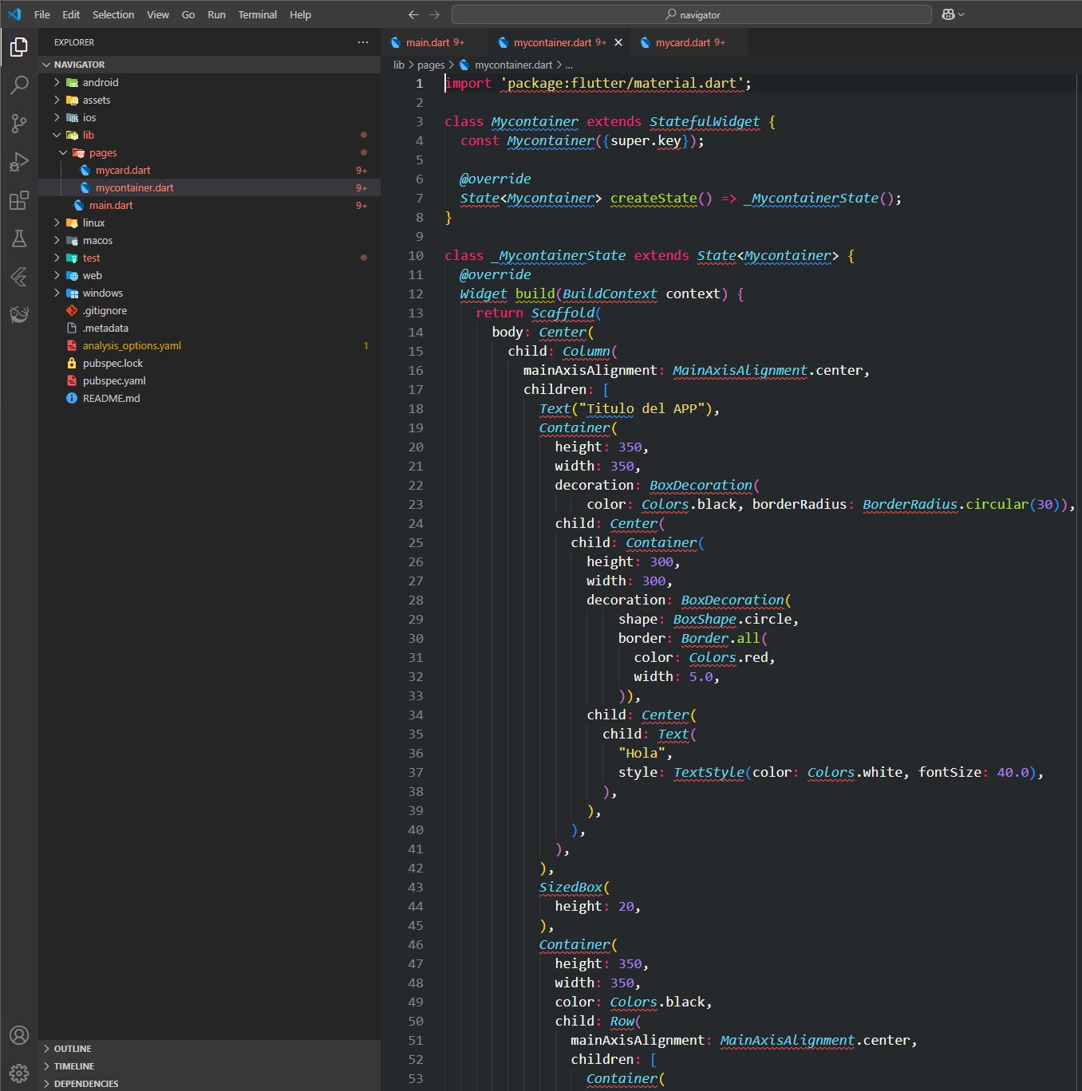

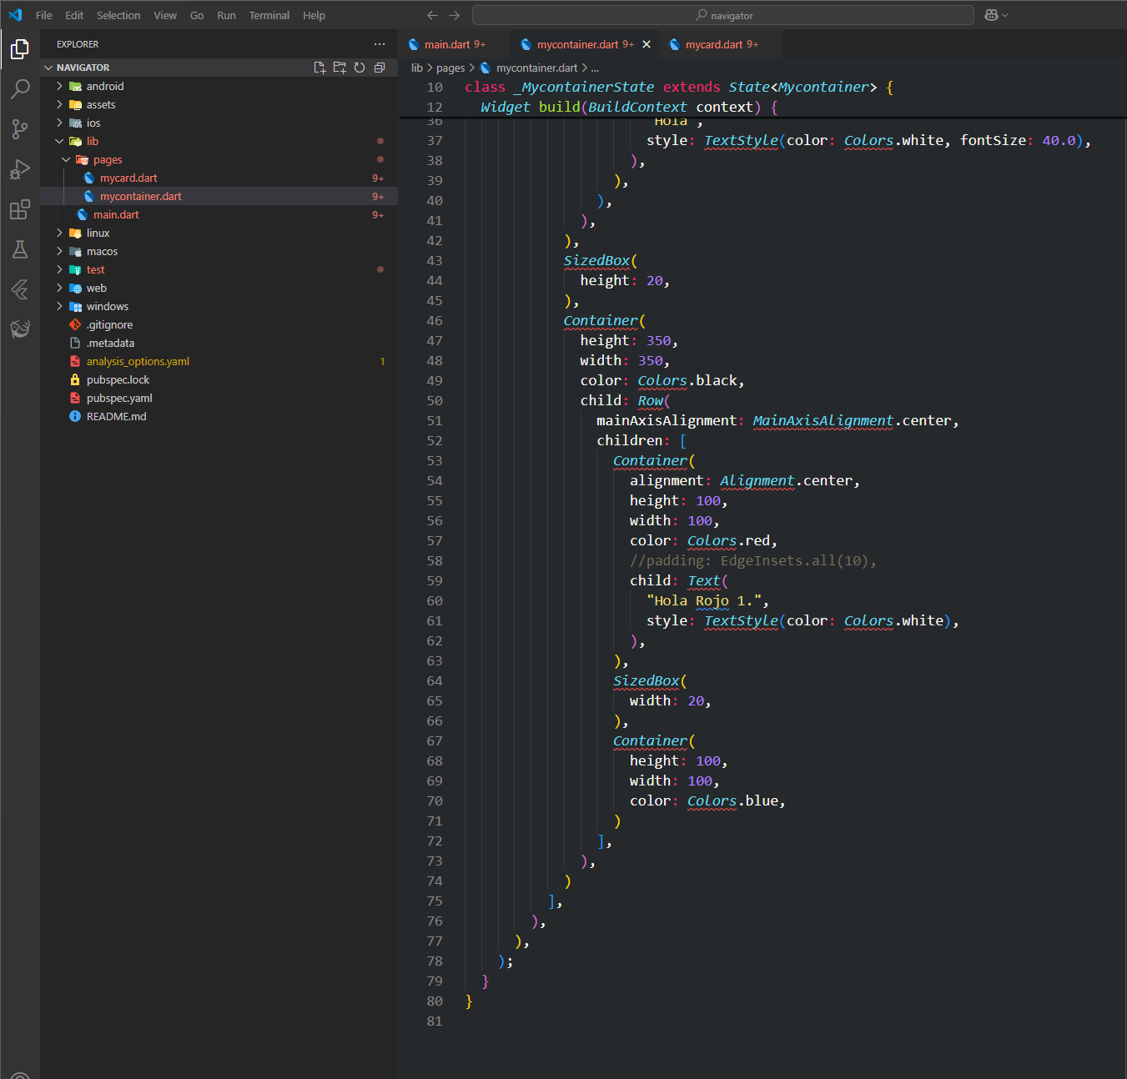

# Semana 3

## DESARROLLO DE APP PARA CONSUMO DE UNA API Y CONOCER EL CLIMA, PRACTICA DE COLUMNS, EXPANDED, LIST Y ROWS.

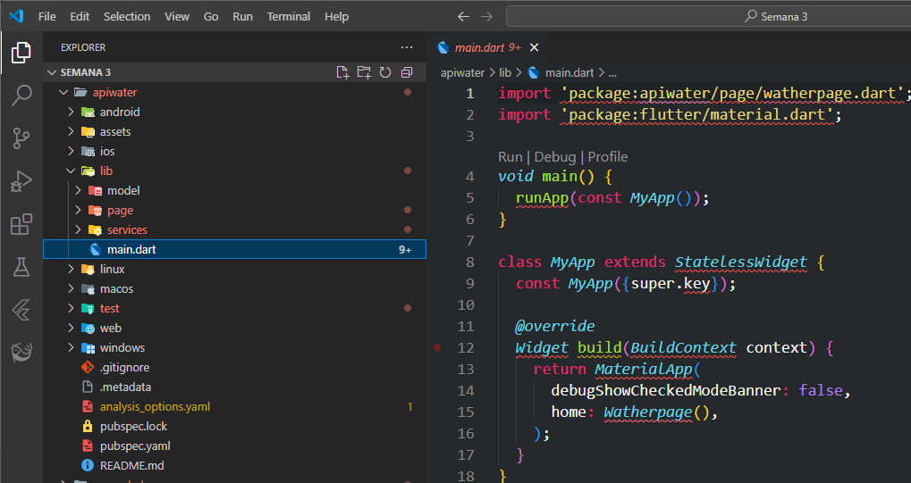

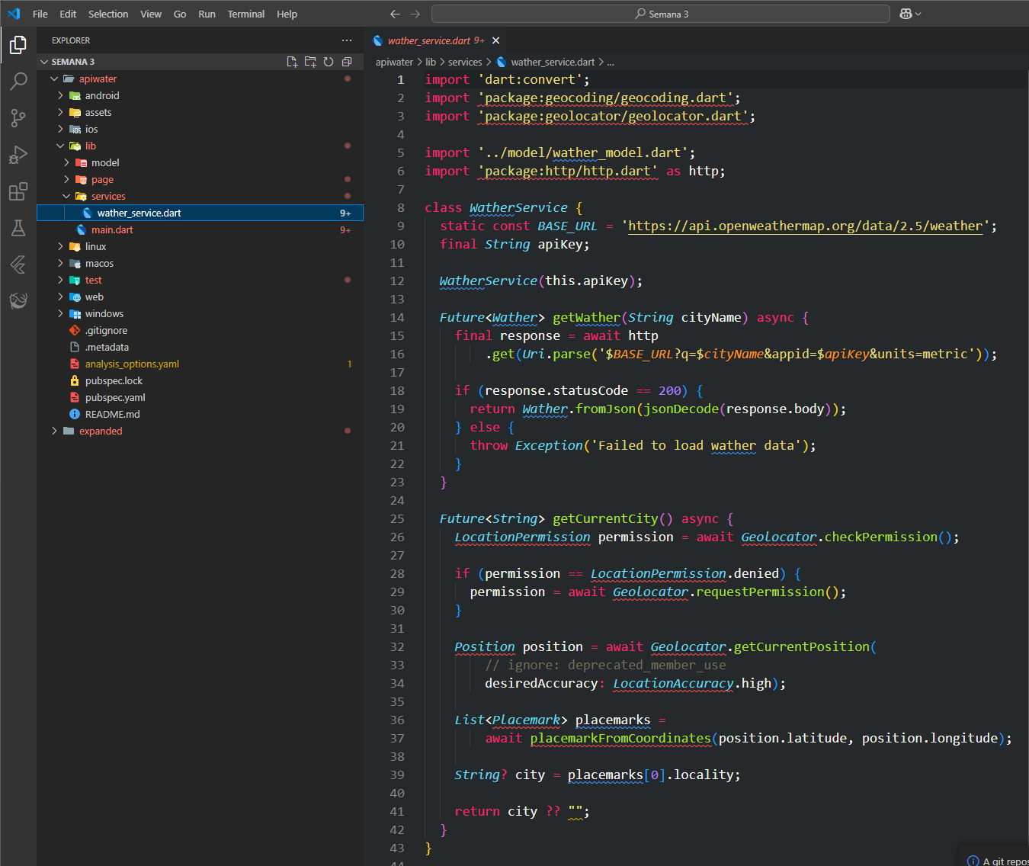

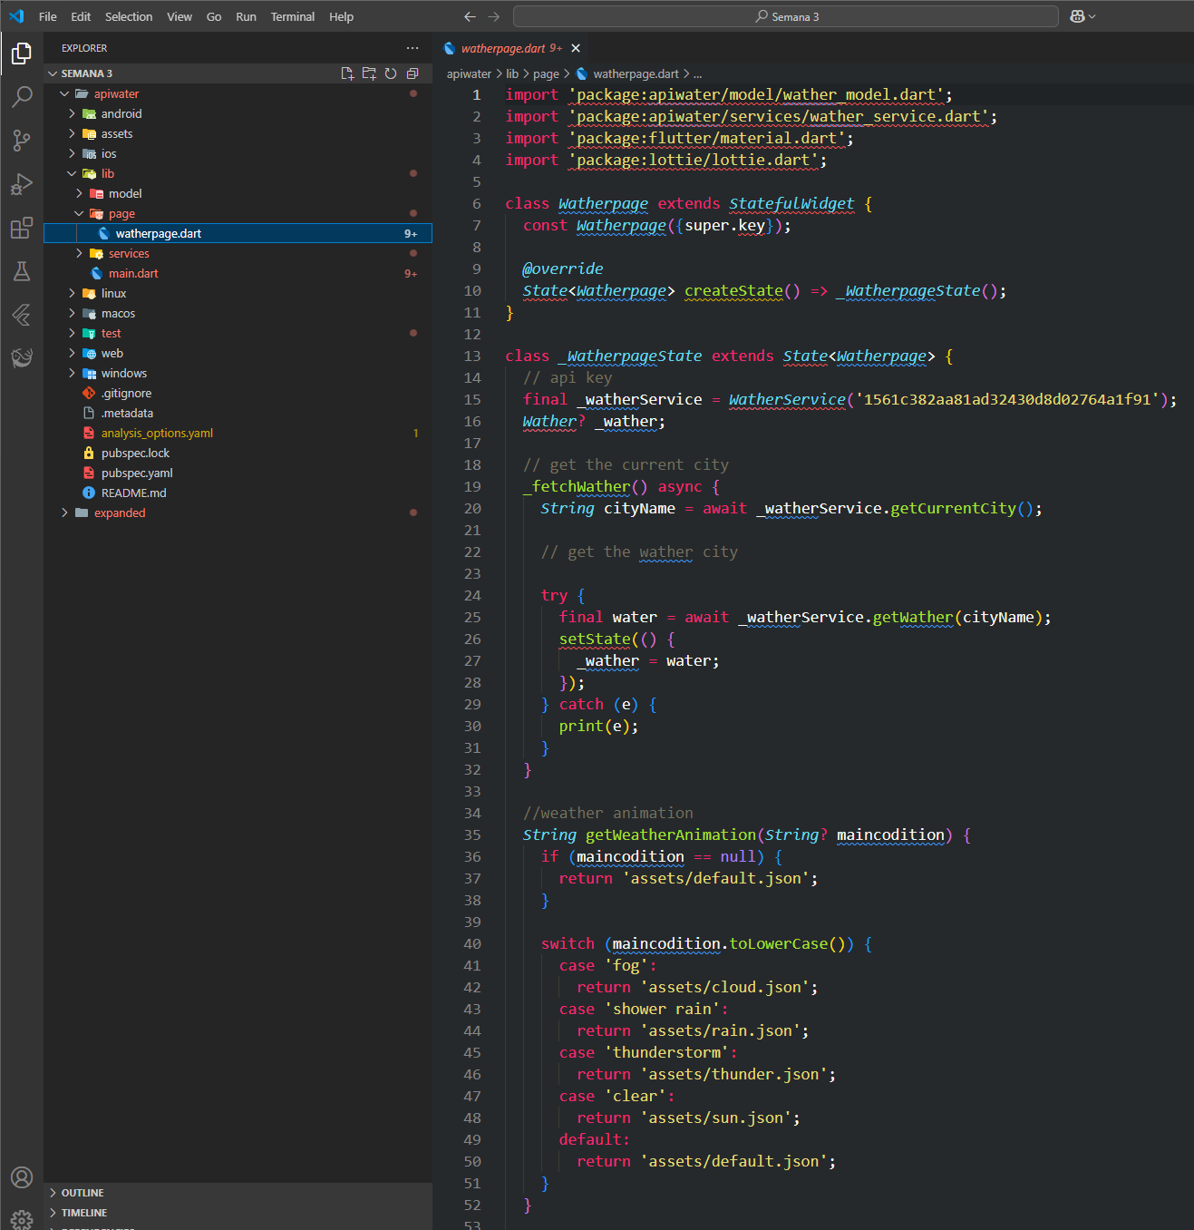

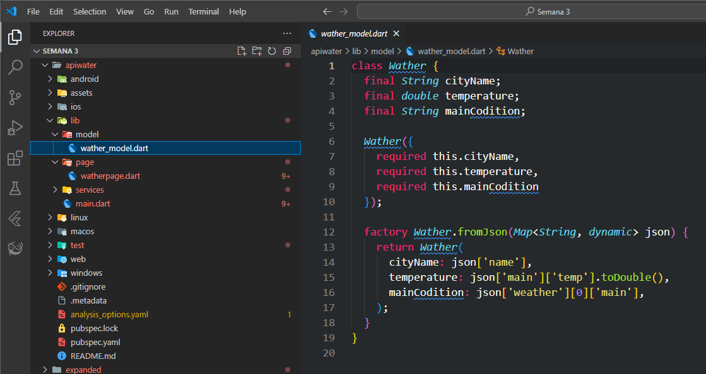

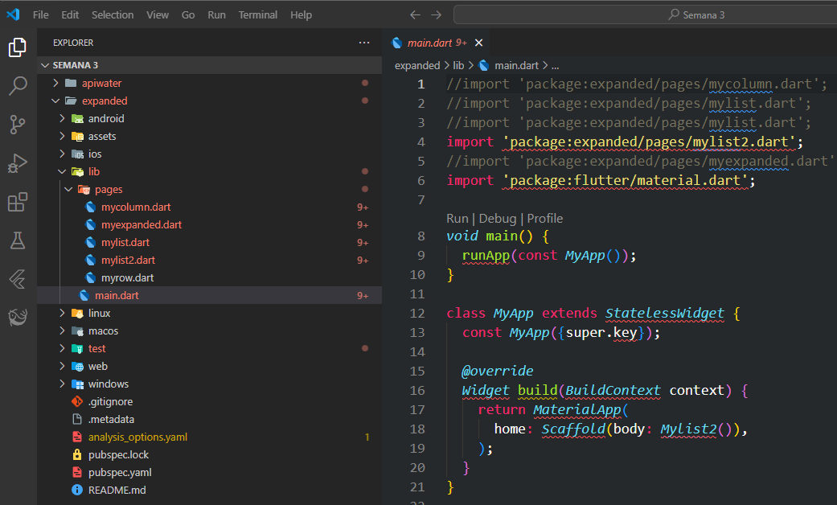

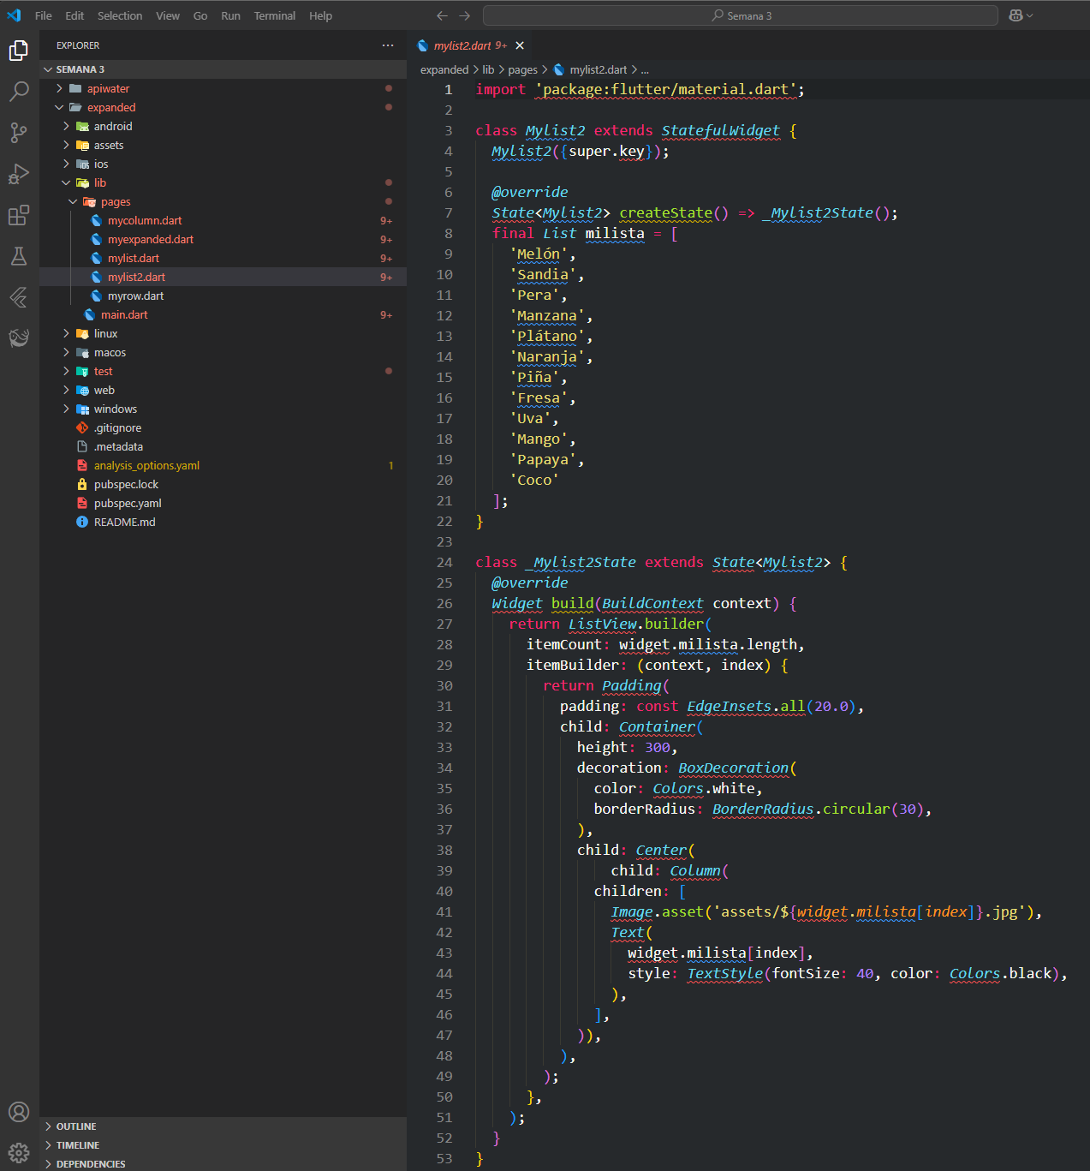

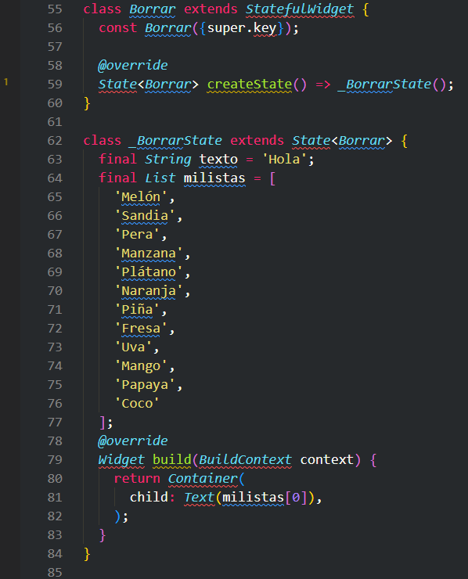

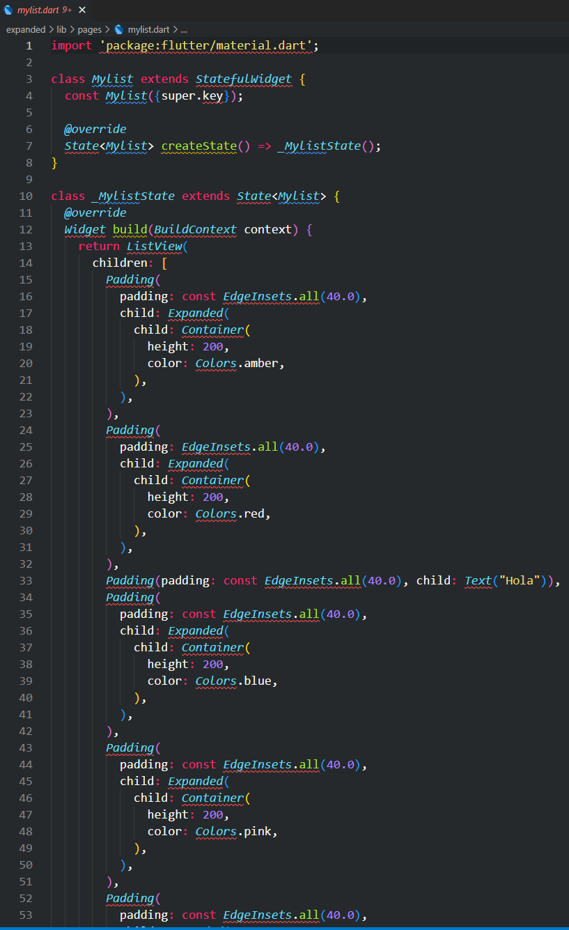

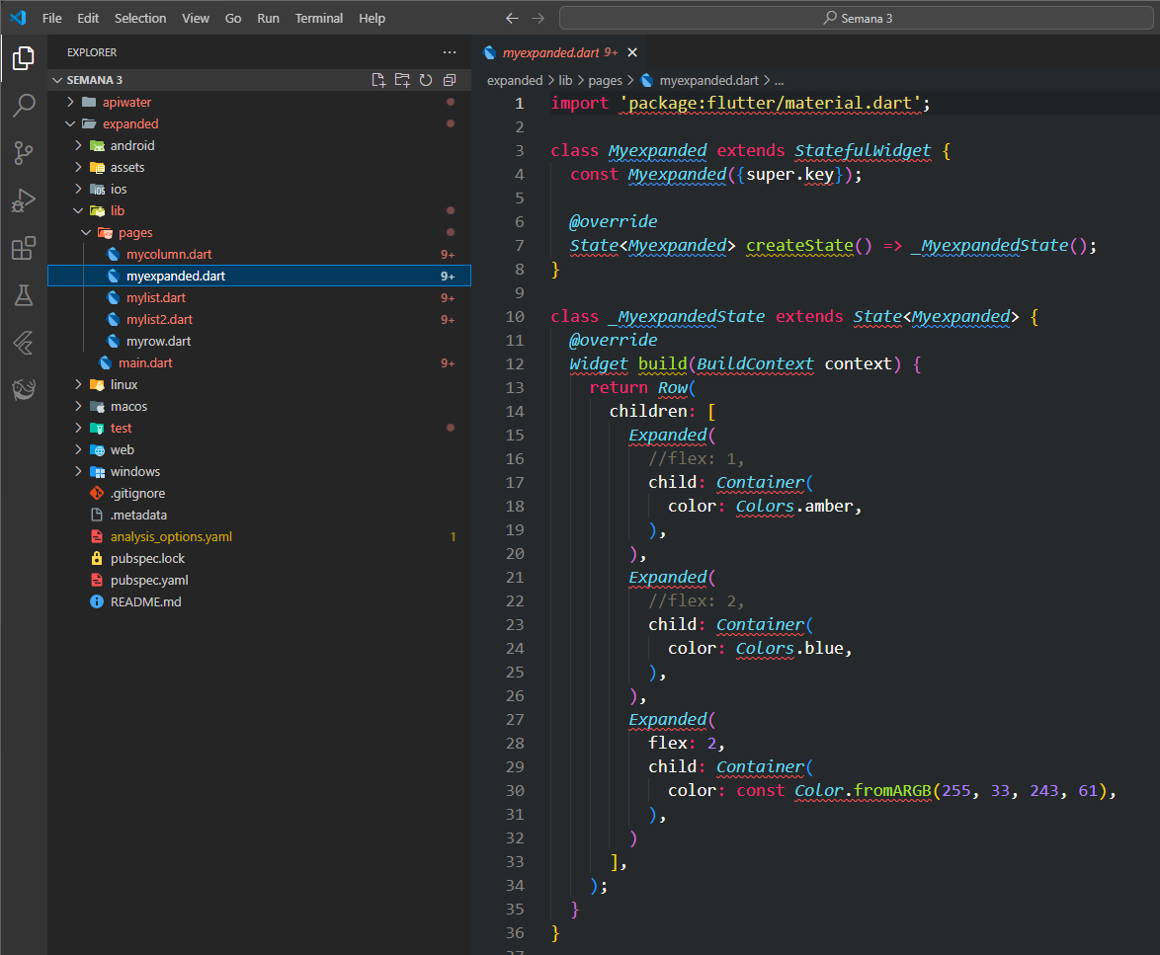

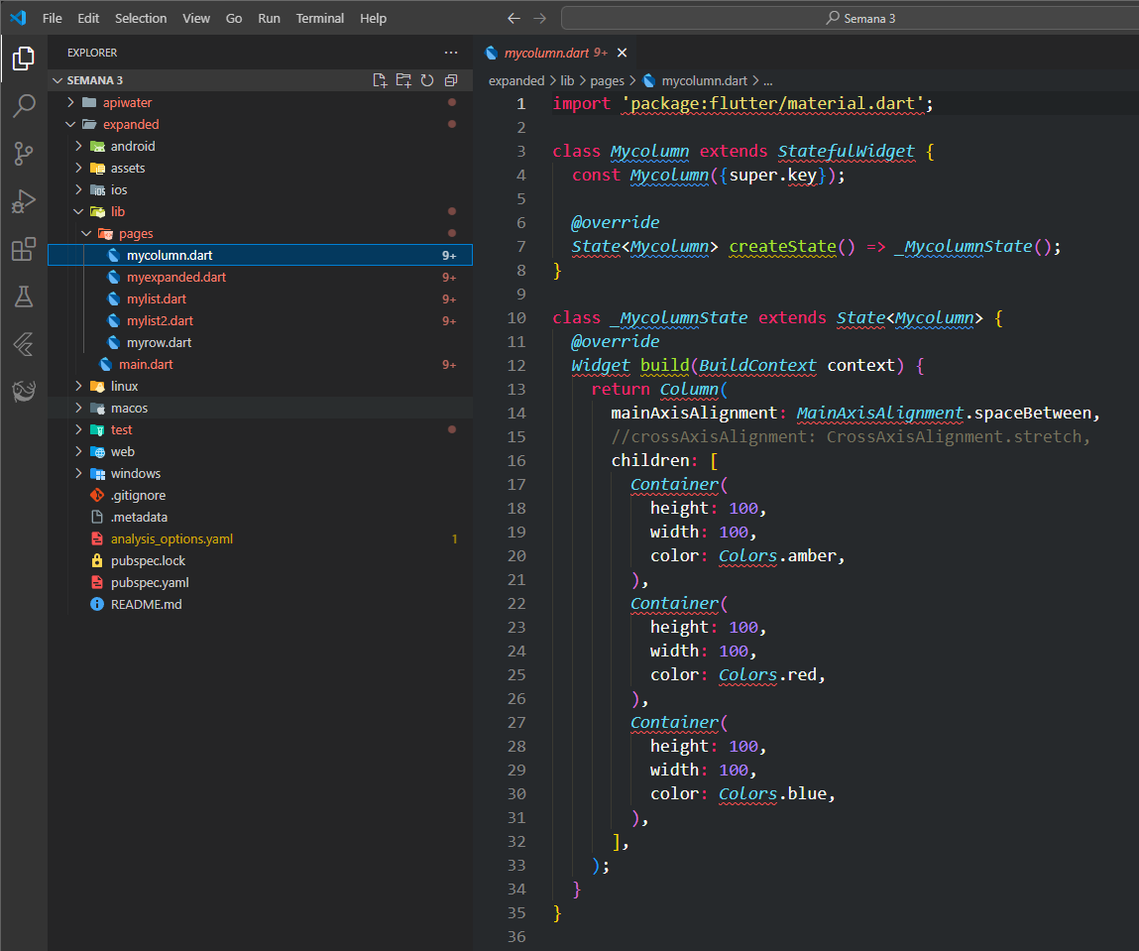

# Semana 4

## DESARROLLO CON ABOUTLISTTITLE, ABSORSIONBOTTONM, ALERT DIALOG, ANIMATEDBUILDER, ETC

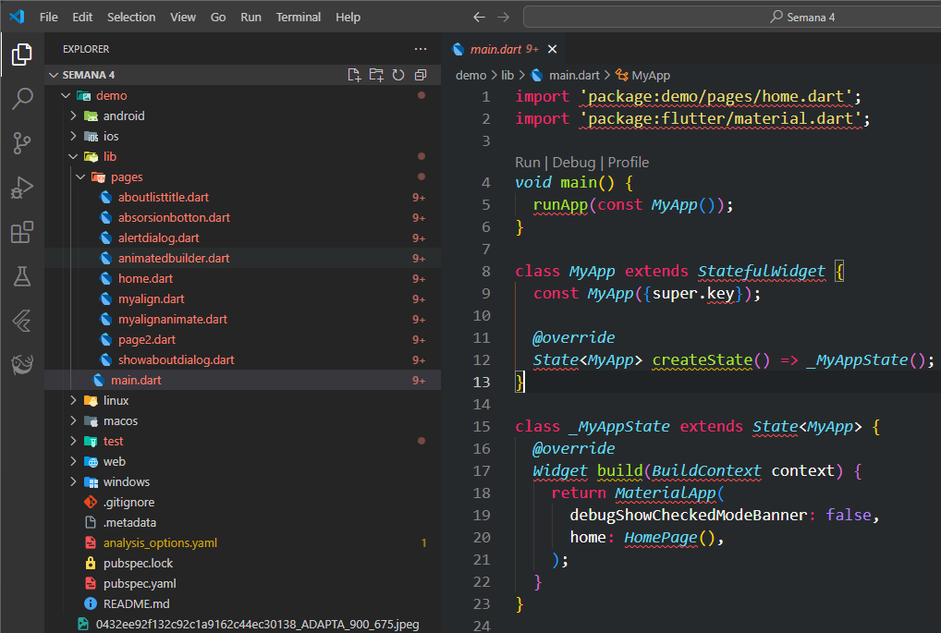 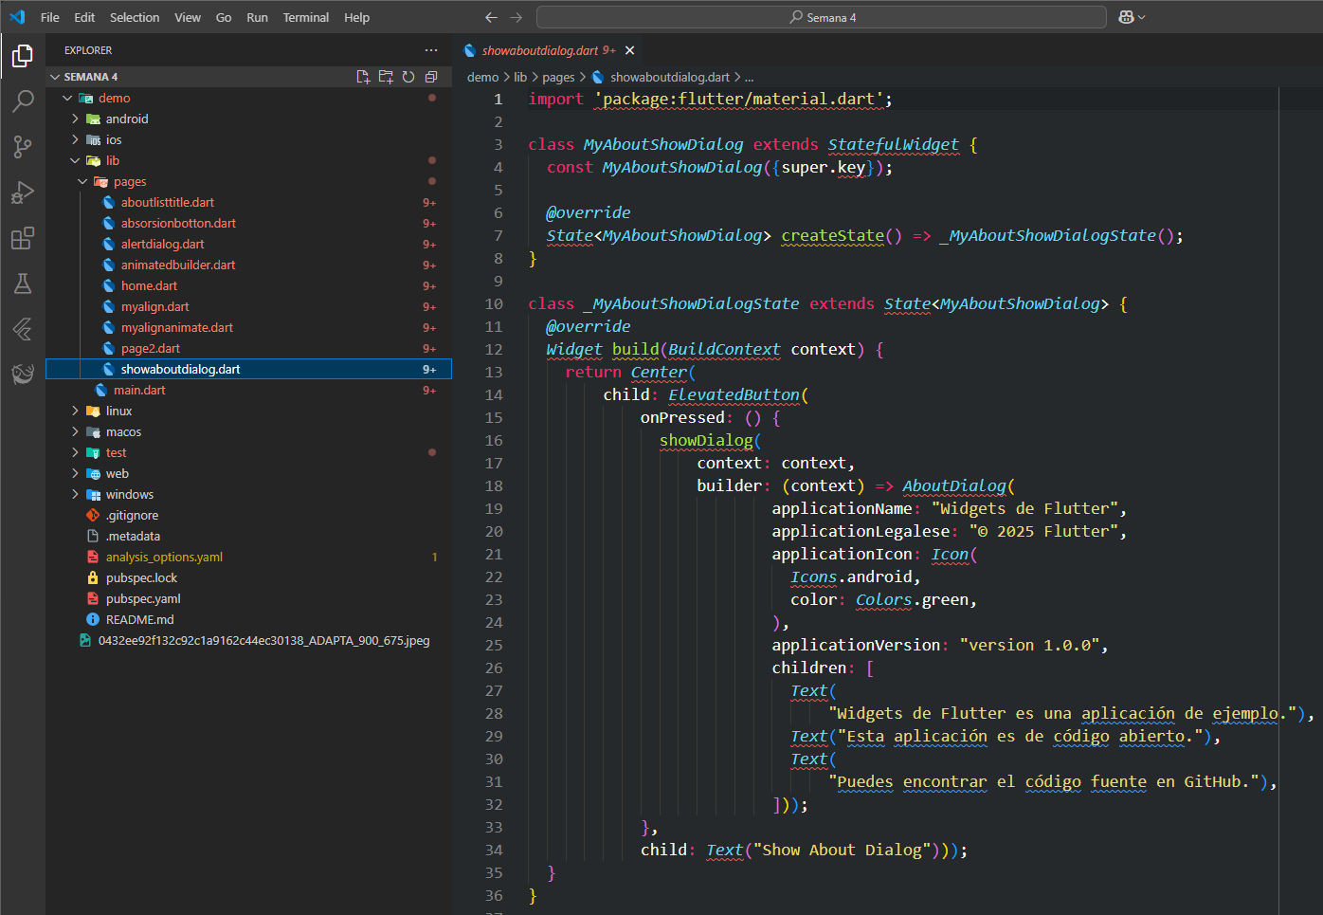

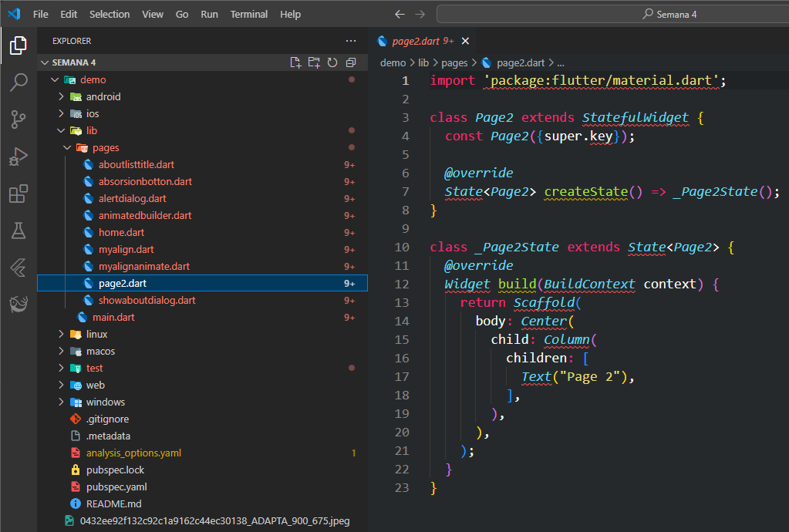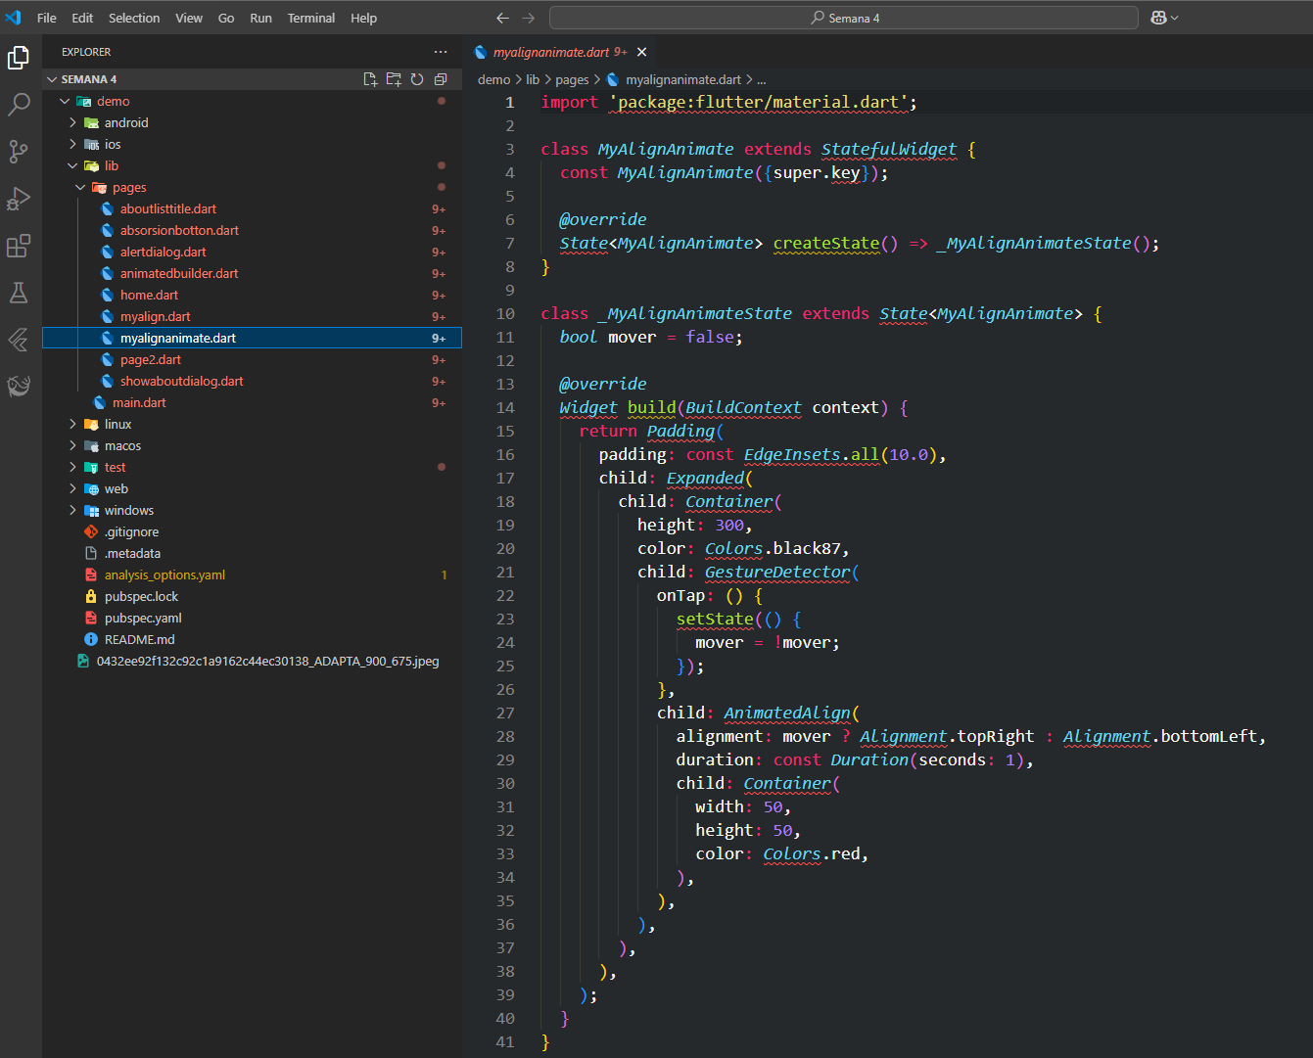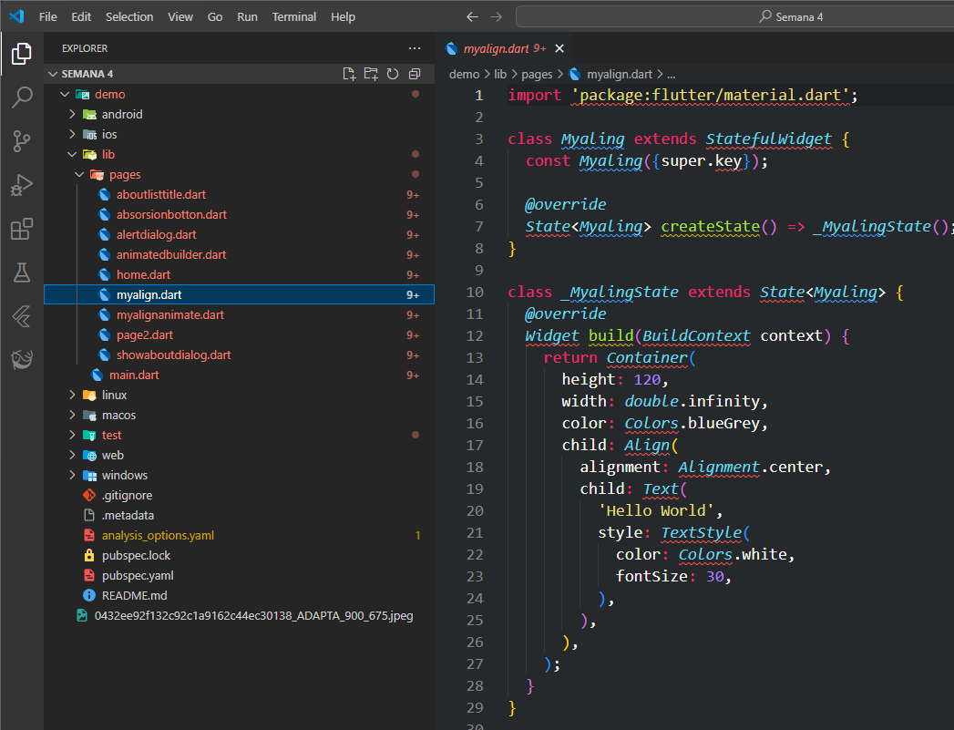 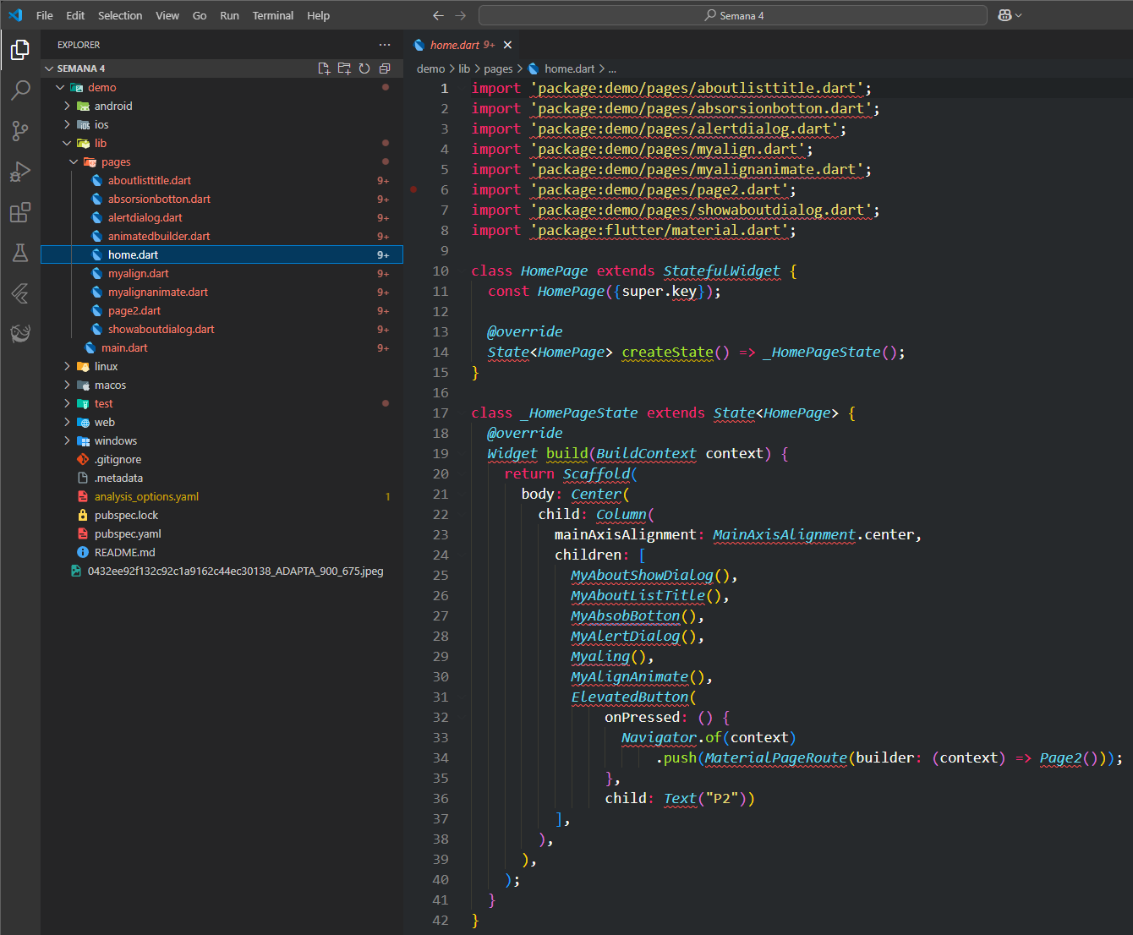

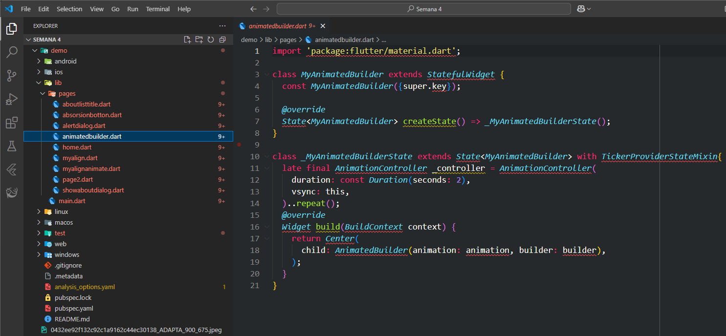 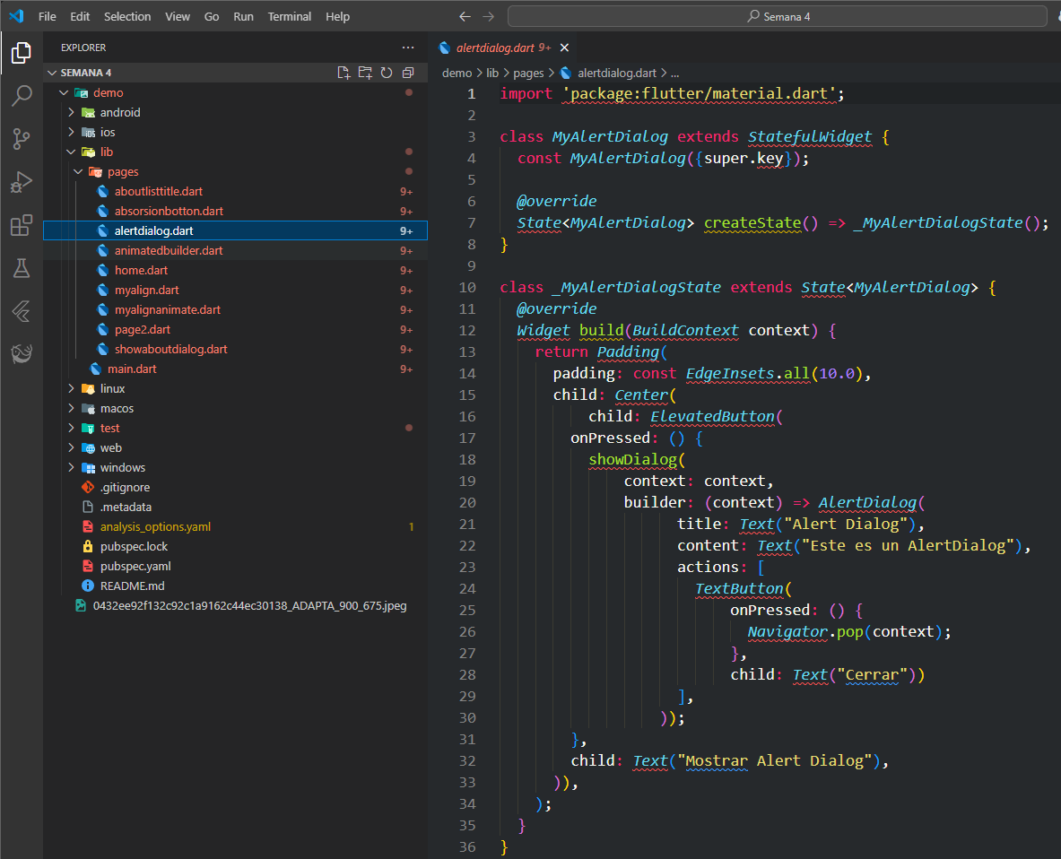

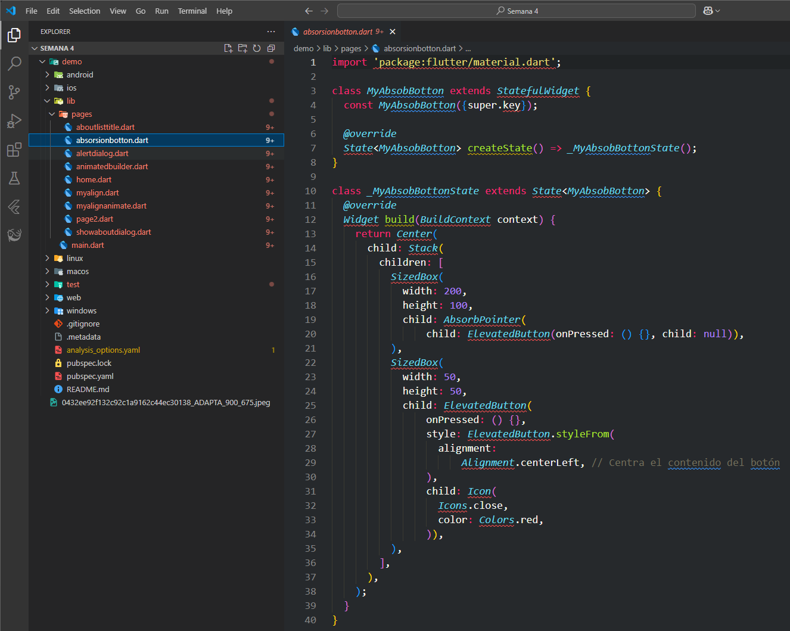

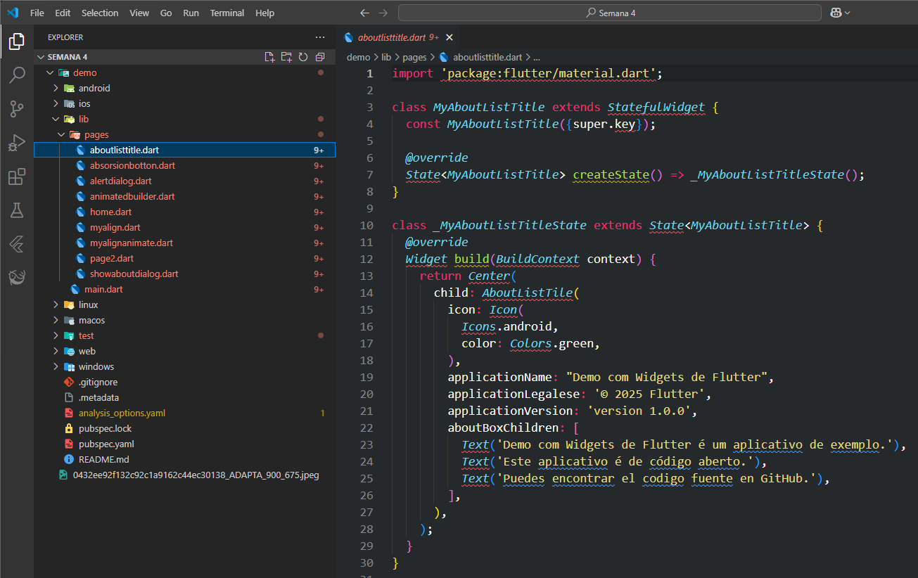

# Semana 5 FireBase

## Configuración e instalación de requisitos

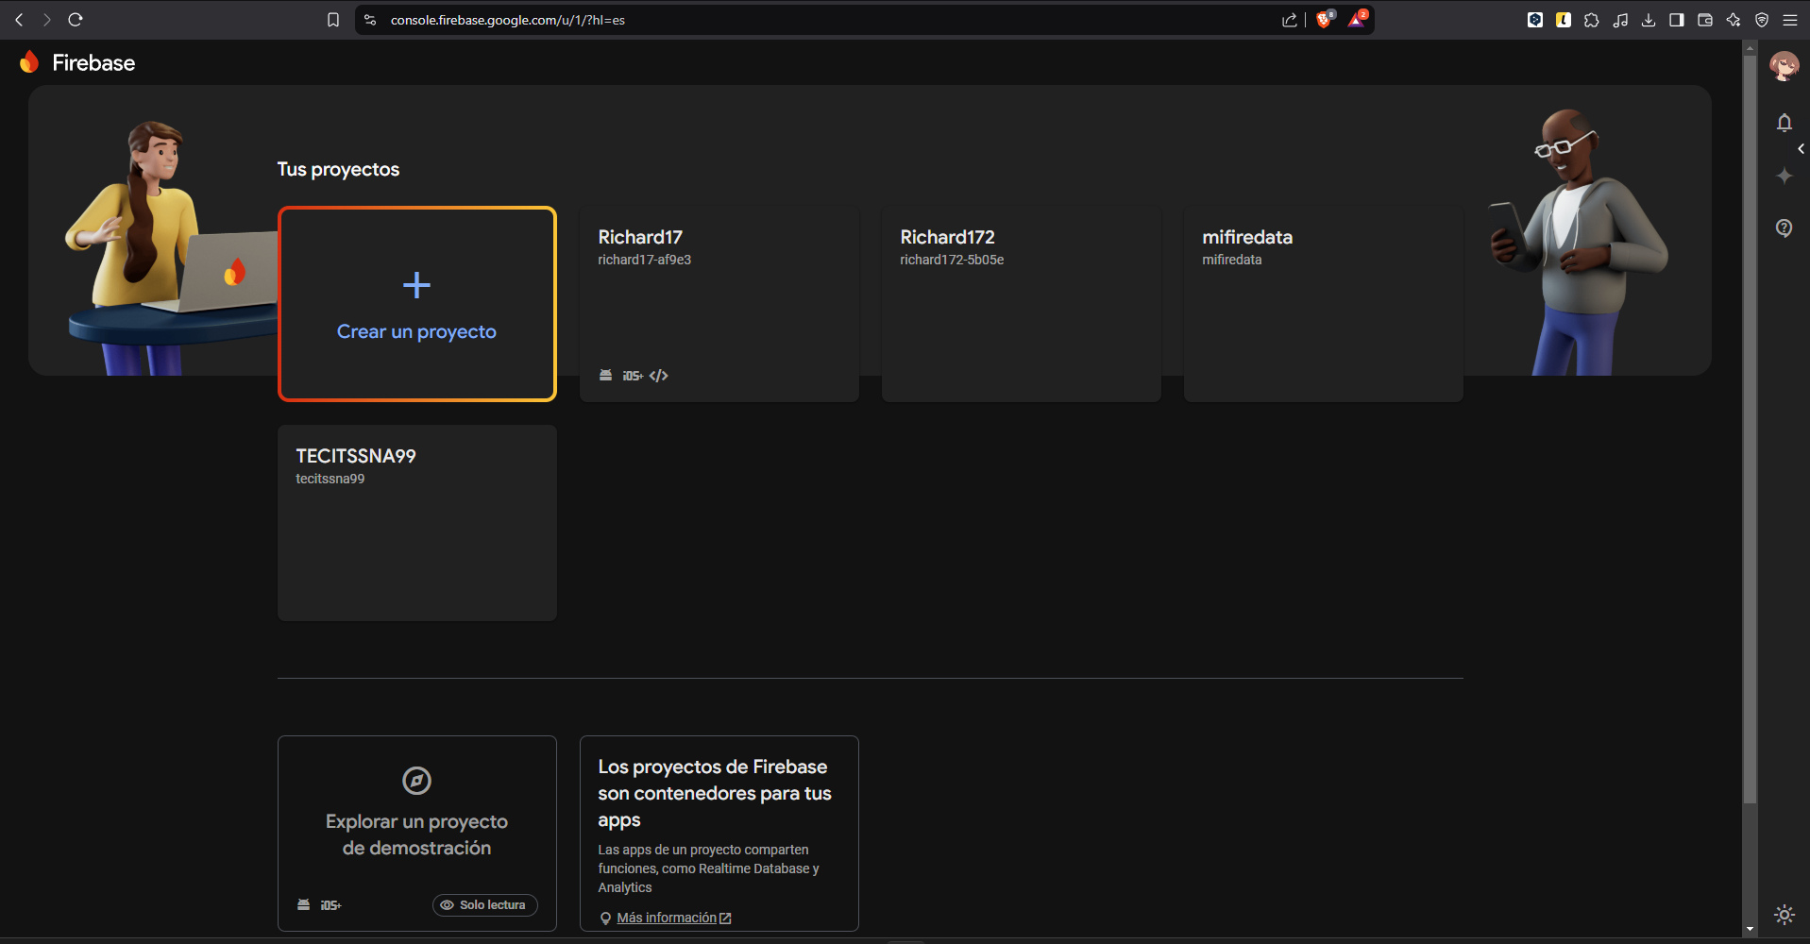

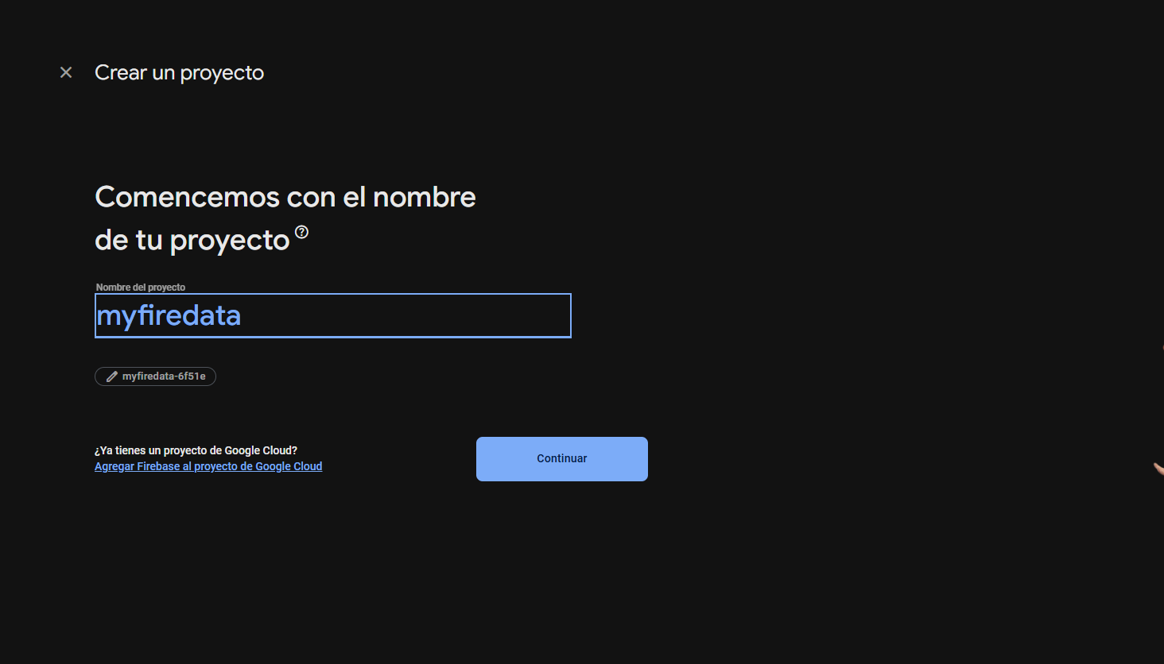

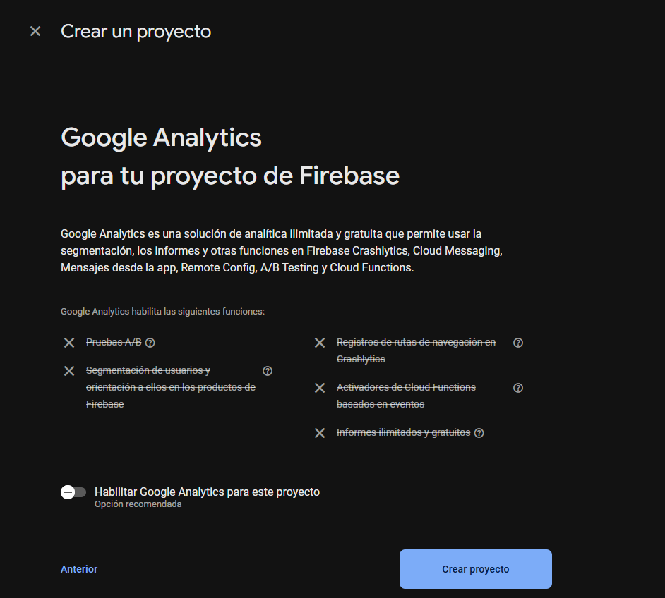

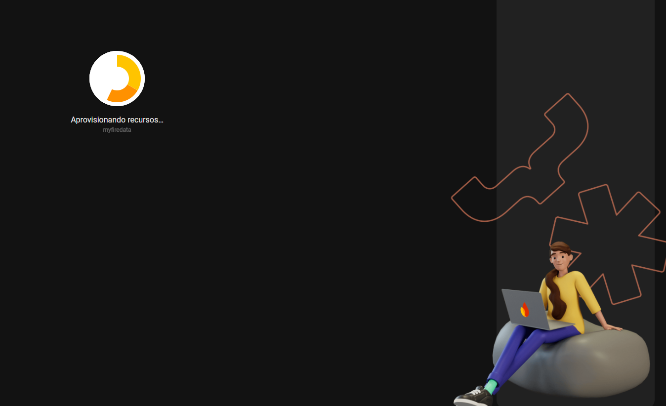

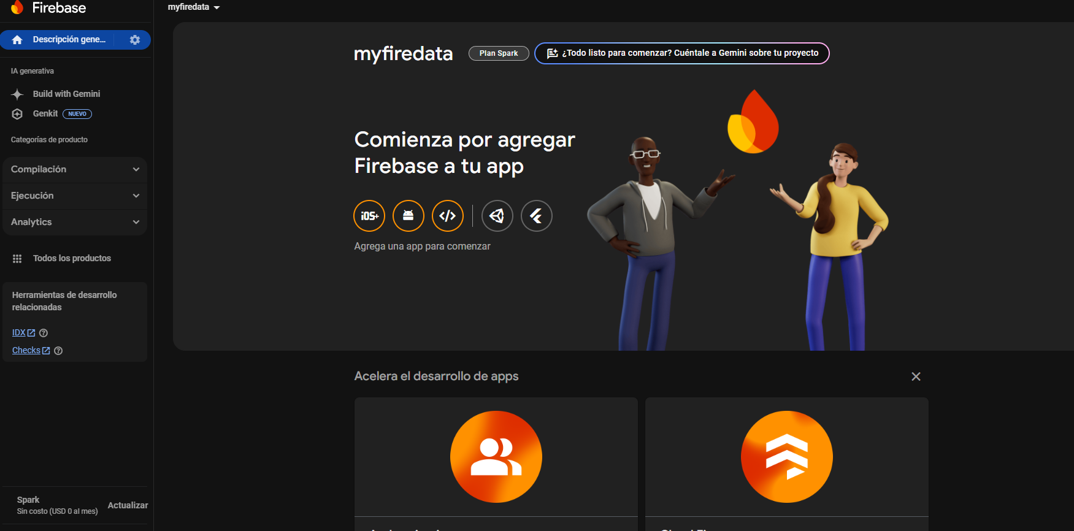

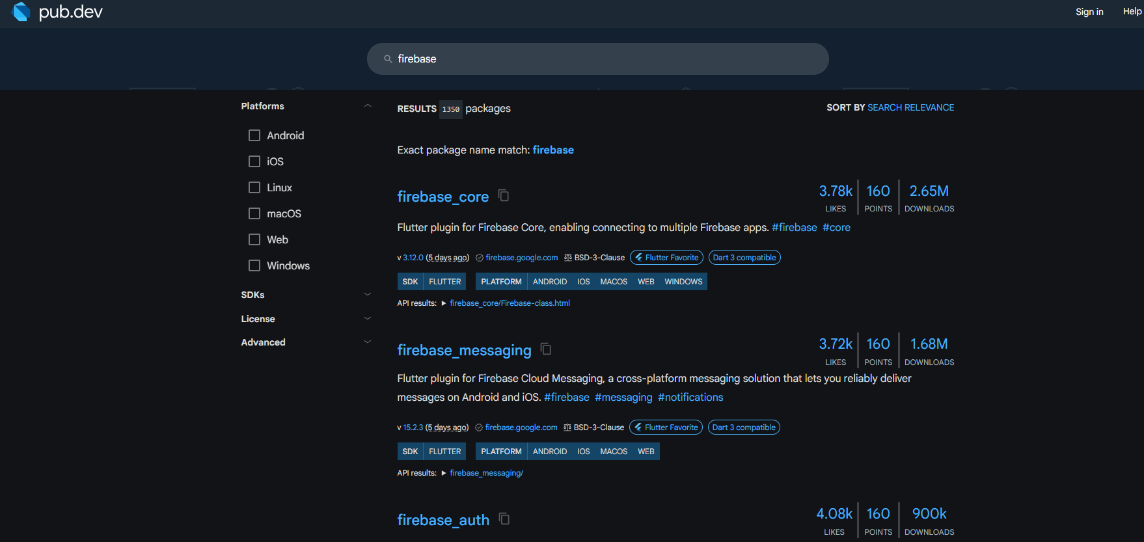

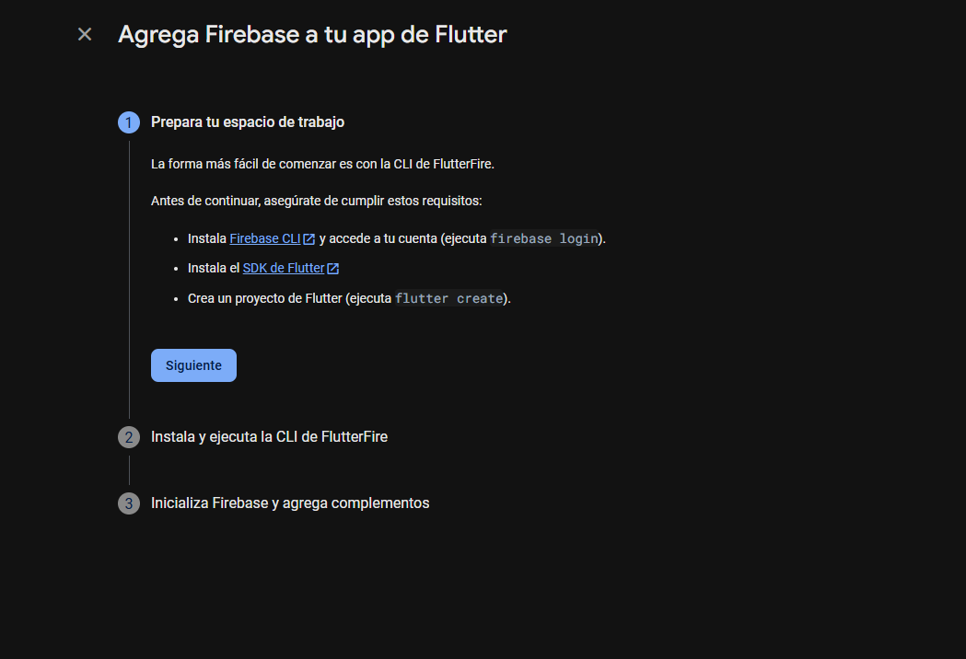

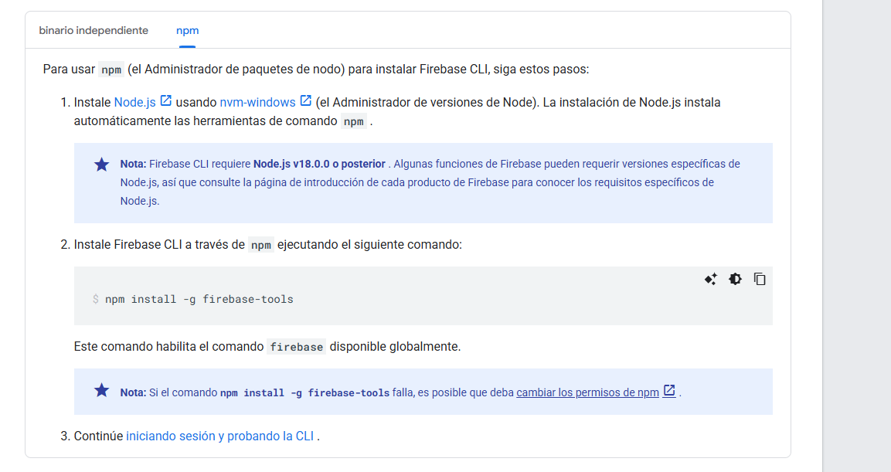

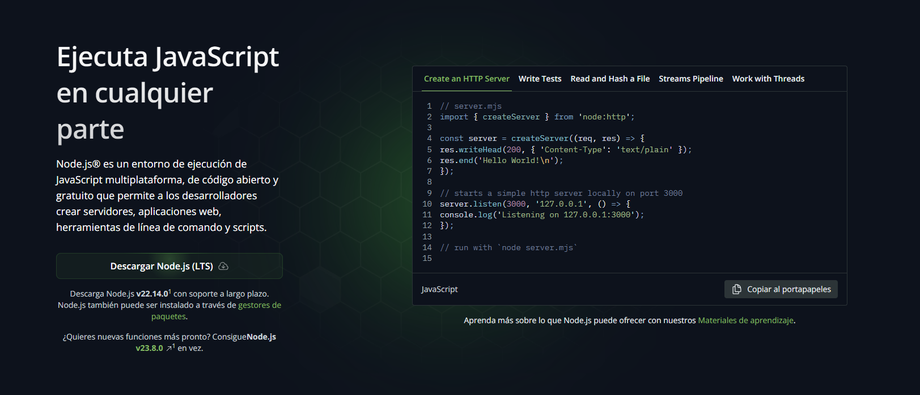

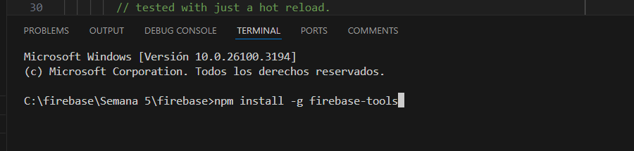

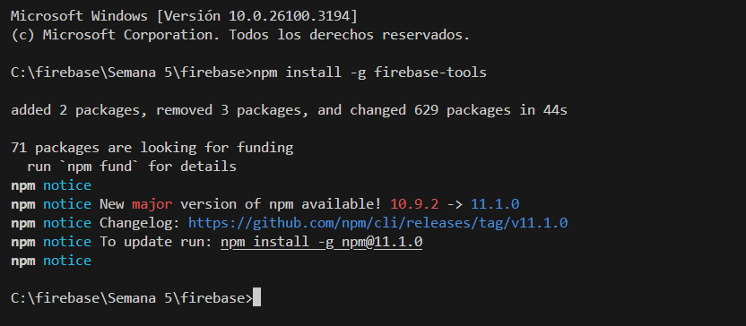

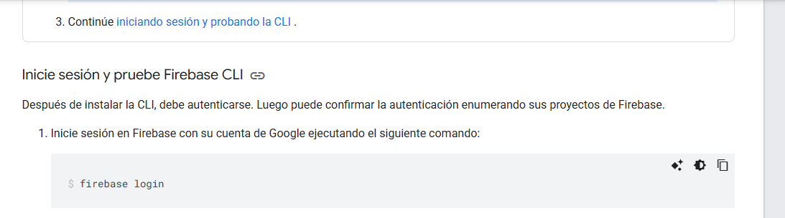

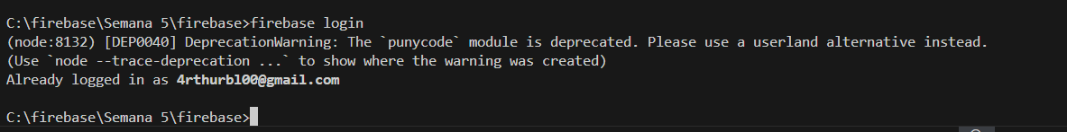

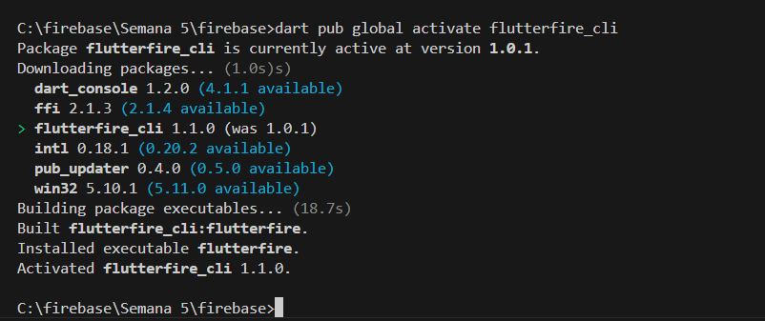

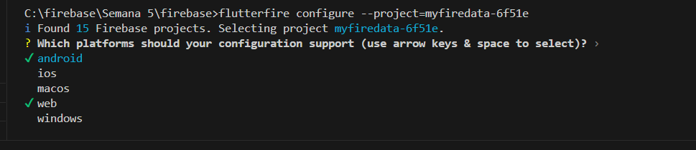

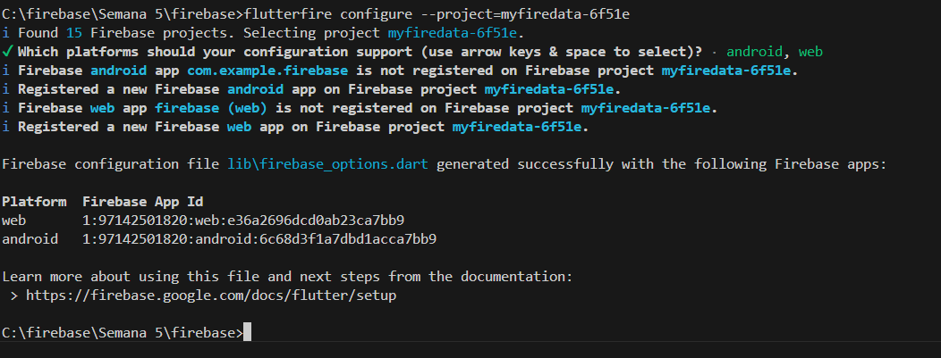

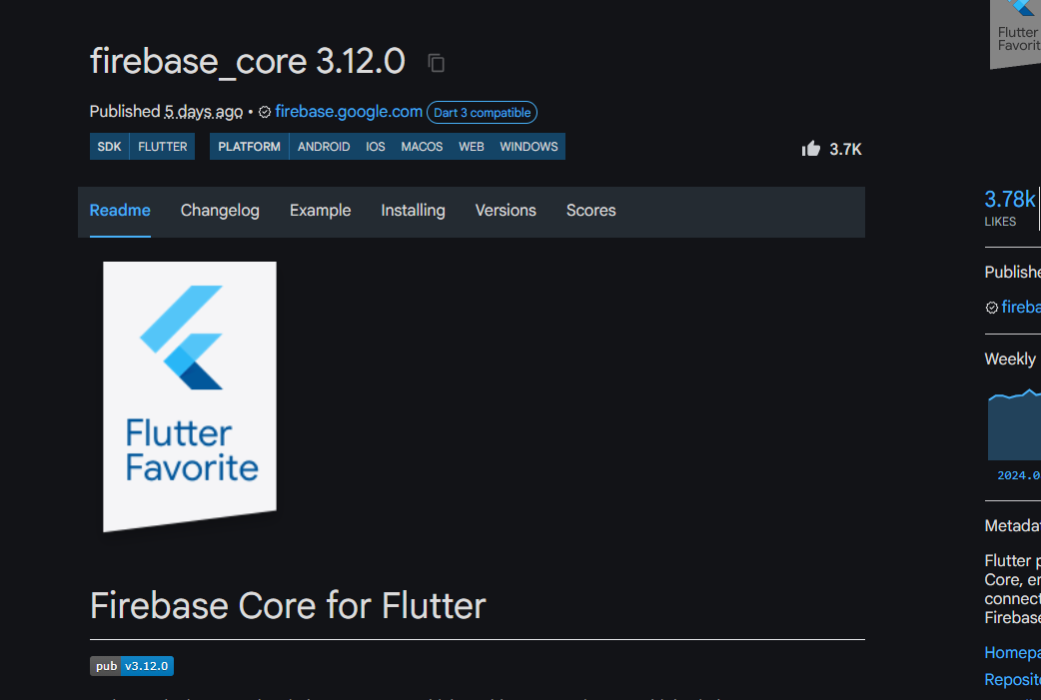

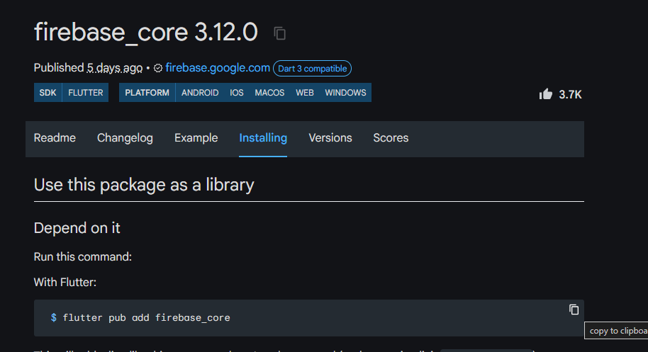

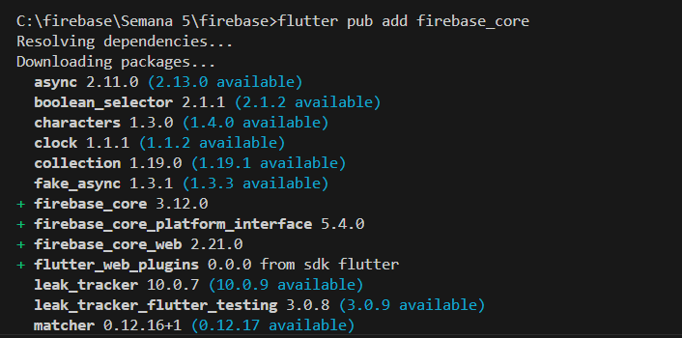

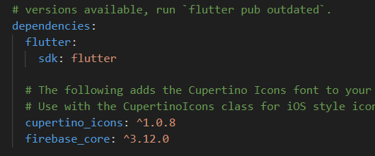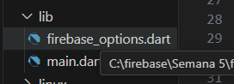

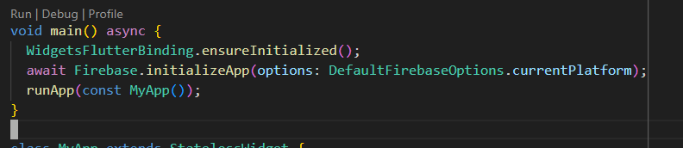

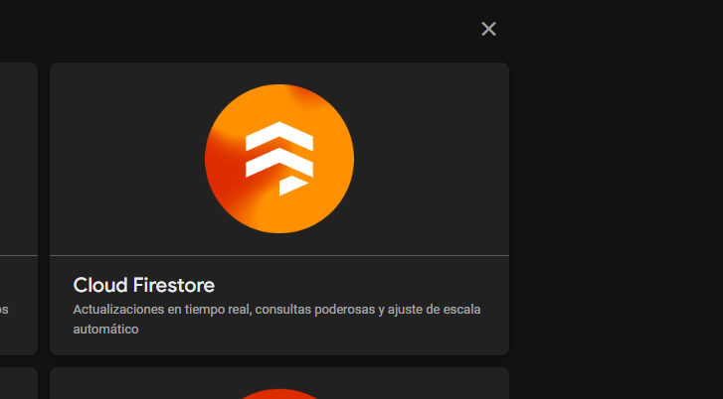

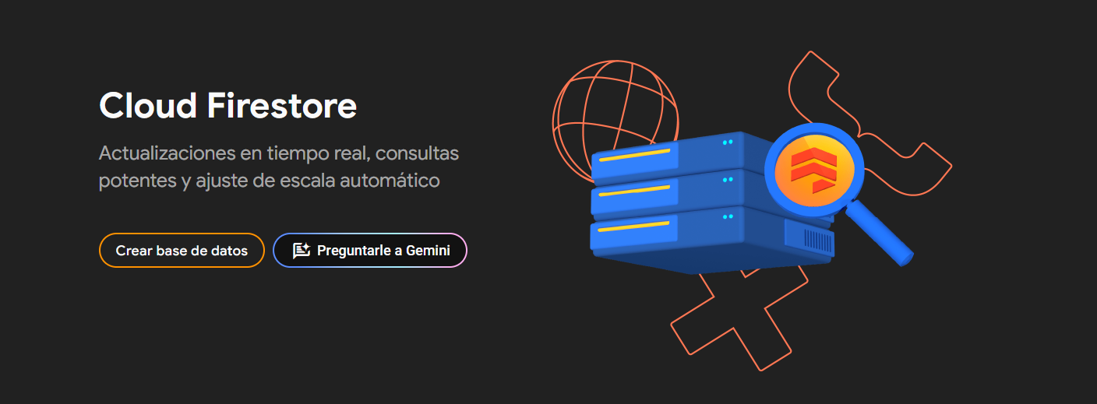

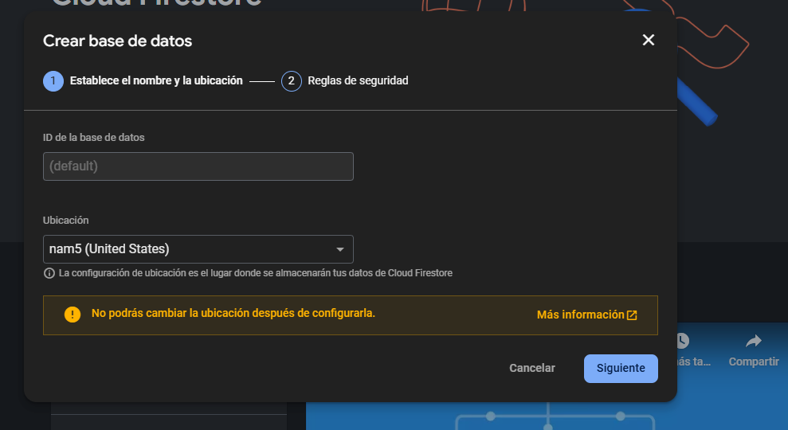

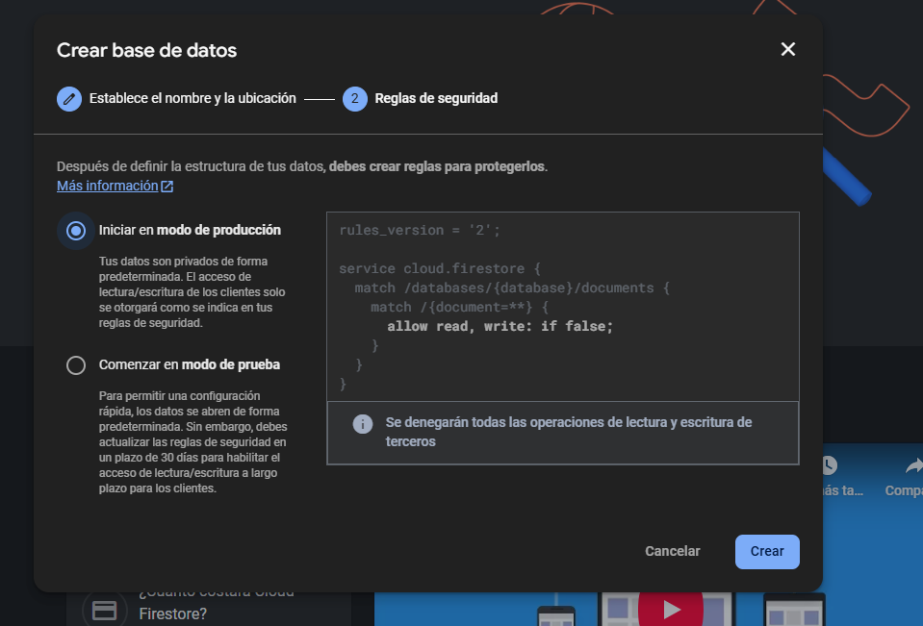

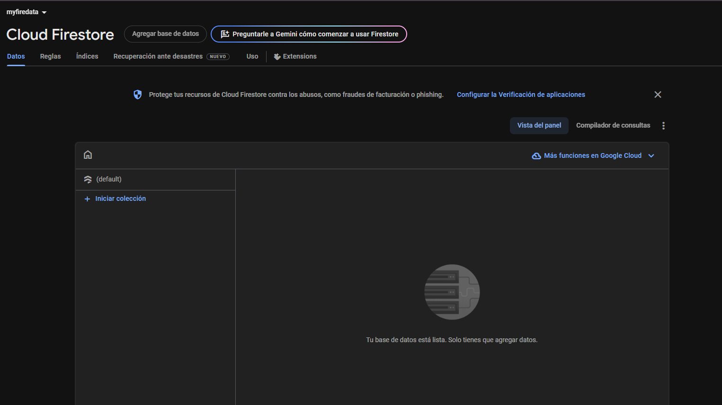

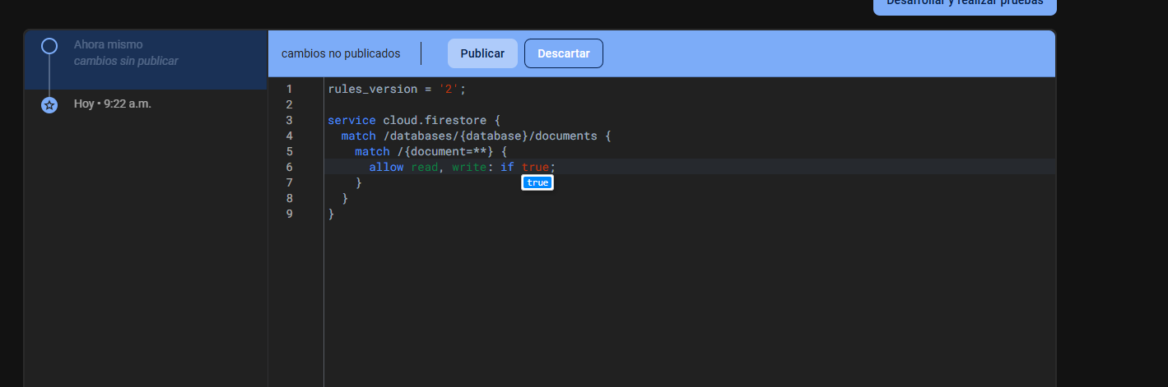

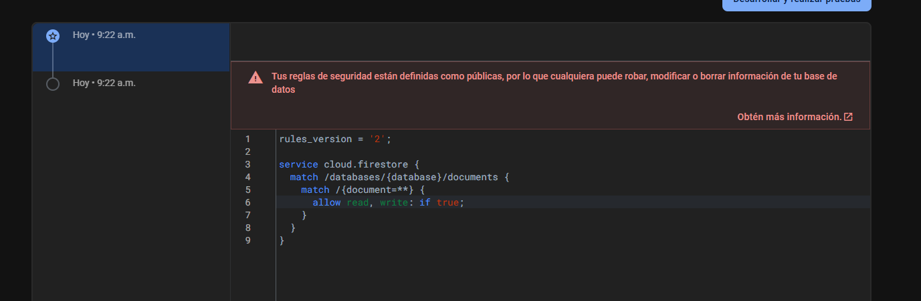

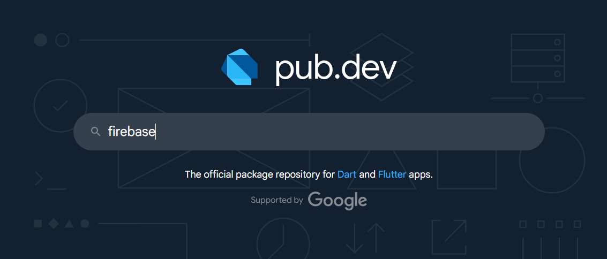

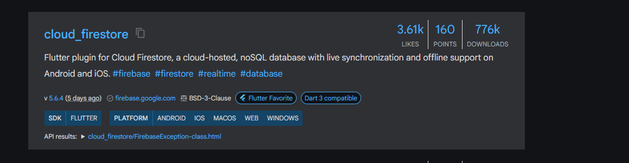

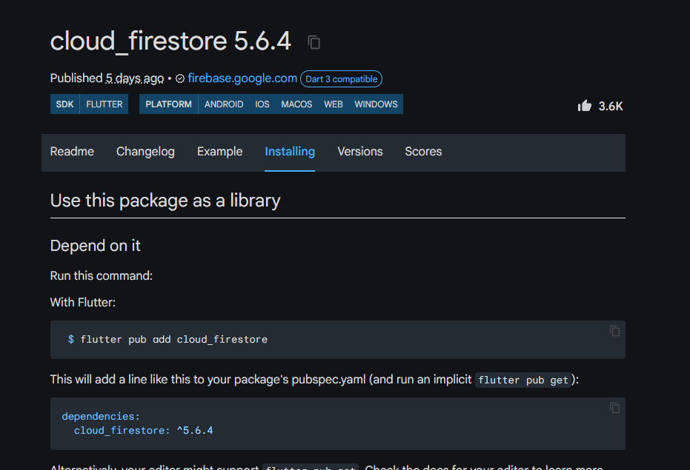

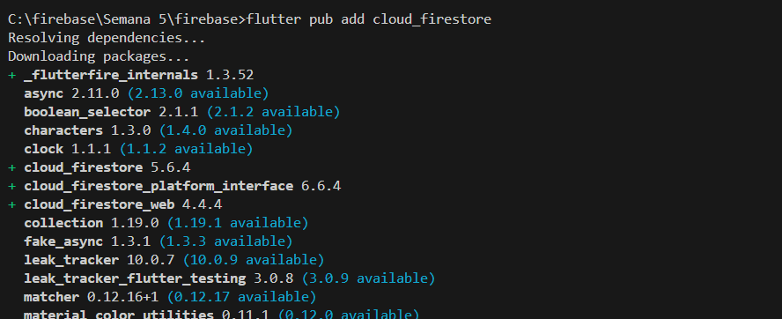

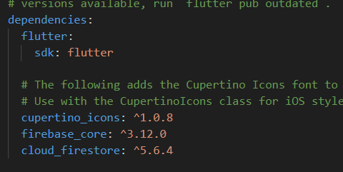

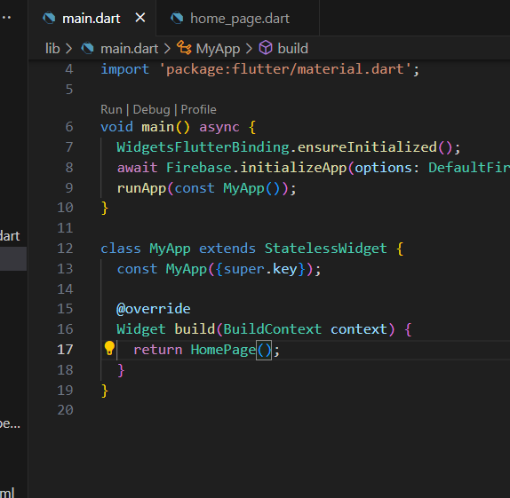

## Leyendo notas y uso de builder

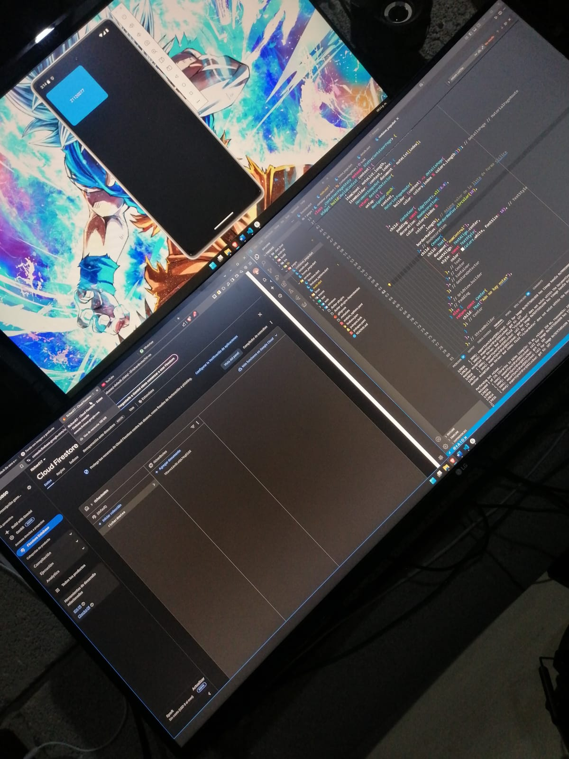

# Semana 6

## Desarrollo de app de notas

